Универзитет у Београду

**Факултет организационих наука**



Лабораторија за софтверско инжењерство(СИЛАБ)

Предмет: Пројектовање софтвера

Пројектни задатак

Тема: Развој софтверског система за резервацију хотелских соба употребом .NET технологија

Ментор: Студент:

Татјана Стојановић, асистент Милица Љубојевић 2021/1042

Садржај

1 Прикупљање корисничких захтева 5

1.1 Вербални опис 5

1.2. Случајеви коришћења 5

СК1: Унос новe собе 6

СК2: Претрага постојећих соба 7

СК3: Измена информација о соби 8

СК4: Додавање новог госта 9

СК5: Преглед информација о гостима 10

СК6: Креирање нове резервације (сложен случај коришћења) 11

СК7: Преглед постојећих резервација 12

СК8: Измена резервације (сложен случај коришћења) 13

СК9: Отказивање резервације 14

2 Анализа 15

2.1 Дијаграми секвенци случајева коришћења 15

ДС1: Дијаграм секвенци случаја коришћења - Унос новe собе 15

ДС2: Дијаграм секвенци случаја коришћења - Претрага постојећих соба 17

ДС3: Дијаграм секвенци случаја коришћења - Измена информација о соби 19

ДС4: Дијаграм секвенци случаја коришћења - Додавање новог госта 21

ДС5: Дијаграм секвенци случаја коришћења - Преглед информација о гостима 22

ДС6: Дијаграм секвенци случаја коришћења - Креирање нове резервације 24

ДС7: Дијаграм секвенци случаја коришћења - Преглед постојећих резервација 26

ДС8: Дијаграм секвенци случаја коришћења - Измена резервације 28

ДС9: Дијаграм секвенци случаја коришћења - Отказивање резервације 32

2.2. Листа системских операција 35

2.3. Дефинисање уговора о системским операцијама 36

Уговор УГ1: KreirajSobu 36

Уговор УГ2: NadjiSobe 36

Уговор УГ3 : UcitajSobu 36

Уговор УГ4 : IzmeniSobu 36

Уговор УГ5: KreirajGosta 36

Уговор УГ6 : NadjiGoste 36

Уговор УГ8 : UcitajGosta 37

Уговор УГ8 : VratiListuGostiju 37

Уговор УГ9: VratiListuSoba 37

Уговор УГ10 : VratiListuUsluga 37

Уговор УГ11: KreirajRezervaciju 37

Уговор УГ12: NadjiRezervacije 37

Уговор УГ13: UcitajRezervaciju 37

Уговор УГ14: IzmeniRezervaciju 38

Уговор УГ15: ObrisiRezervaciju 38

2.4. Структура софтверског система – концептуални модел 38

2.5. Структура софтверског система – релациони модел 39

3 Пројектовање 43

3.1 Архитектура софтверског система 43

3.2 Пројектовање корисничког интерфејса 43

Пројектовање екранских форми 43

СК1: Унос новe собе 45

СК2: Претрага постојећих соба 47

СК3: Измена информација о соби 50

СК4: Додавање новог госта 54

СК5: Преглед информација о гостима 56

СК6: Креирање нове резервације (сложен случај коришћења) 59

СК7: Преглед постојећих резервација 61

СК8: Измена резервације (сложен случај коришћења) 64

СК9: Отказивање резервације 68

Пројектовање контролера корисничког интерфејса 72

Пројектовање апликационе логике 72

Комуникација са клијентима 72

Контролер апликационе логике 73

Пословна логика 74

Уговор УГ1: KreirajSobu 74

Уговор УГ2: NadjiSobe 75

Уговор УГ3 : UcitajSobu 76

Уговор УГ4 : IzmeniSobu 77

Уговор УГ5: KreirajGosta 78

Уговор УГ6 : NadjiGoste 79

Уговор УГ7 : UcitajGosta 80

Уговор УГ8 : VratiListuGostiju 81

Уговор УГ9: VratiListuSoba 82

Уговор УГ10 : VratiListuUsluga 83

Уговор УГ11: KreirajRezervaciju 84

Уговор УГ12: NadjiRezervacije 85

Уговор УГ13: UcitajRezervaciju 86

Уговор УГ14: IzmeniRezervaciju 87

Уговор УГ15: ObrisiRezervaciju 88

Пројектовање структуре софтверског система 89

Брокер базе података 90

Коначна архитектура софтверског система 91

4. Имплементација 92

4.1. Имплементација пословне логике 92

4.2. Имплементација структуре система 92

4.3. Имплементација системских операција 94

Уговор УГ1: KreirajSobu 95

Уговор УГ2: NadjiSobe 95

Уговор УГ3 : UcitajSobu 96

Уговор УГ4 : IzmeniSobu 96

Уговор УГ5: KreirajGosta 96

Уговор УГ6 : NadjiGoste 97

Уговор УГ7 : UcitajGosta 97

Уговор УГ8 : VratiListuGostiju 97

Уговор УГ9: VratiListuSoba 98

Уговор УГ10 : VratiListuUsluga 98

Уговор УГ11: KreirajRezervaciju 98

Уговор УГ12: NadjiRezervacije 99

Уговор УГ13: UcitajRezervaciju 99

Уговор УГ14: IzmeniRezervaciju 100

Уговор УГ15: ObrisiRezervaciju 100

4.4. Имплементација брокера базе података 101

4.5. IDomainObject интерфејс 104

4.6. Имплементација складишта података 104

4.7. Имплементација софтверског система 106

5. Тестирање 107

6. Литерарура 107

# Прикупљање корисничких захтева

## Вербални опис

Потребно је направити апликацију која води евиденцију о резервацијама хотелских соба. Систем омогућава администратору (менаџеру) да се пријави на систем и води евиденцију о резервацијама, собама и гостима хотела.

Систем памти информације о резервацијама, као што су датуми доласка и одласка, броју дана боравка, цени резервације и услугама које гост одабрао из понуде. Поред тога, омогућено је и праћење информација о собама хотела где се води евиденција о цени, типу и информацијама о одређеној соби. Прате се и информације о гостима (име, презиме, телефон, мејл). У систем је могуће додати нову собу или променити податке о постојећој, као и променити тип собе.

Софтверски систем омогућава менаџеру да поред креирања нових резервација врши претрагу и измену података постојећих резервација, као и отказивање резервације.

## Случајеви коришћења

Могу се препознати следећи случајеви коришћења:

1. Унос нове собе
2. Претрага постојећих соба
3. Измена информација о соби
4. Додавање новог госта
5. Преглед информација о гостима
6. Креирање нове резервације (сложен СК)
7. Преглед постојећих резервација
8. Измена резервације (сложен СК)
9. Отказивање резервације

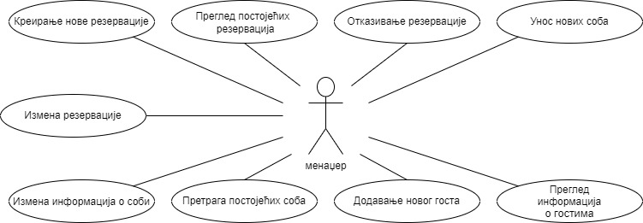

### СК1: Унос новe собе

**Назив СК**

Унос нове собе

**Актори СК**

Менаџер

**Учесници СК**

Менаџер и систем (програм)

**Предуслов**: Систем је укључен и менаџер je улогован под својом шифром. Систем приказује форму за унос собе.

**Основни сценарио СК**

1. Менаџер **уноси** податке о соби. (АПУСО)
2. Менаџер **контролише** да ли је коректно унео податке о соби. (АНСО)
3. Менаџер **позива** систем да запамти податке о соби. (АПСО)
4. Систем **креира** собу. (СО)
5. Систем **приказује** менаџеру поруку: “Систем је креирао собу“. (ИА)

Алтернативна сценарија

5.1 Уколико систем не може да креира собу он приказује менаџеру поруку: “Систем не може да креира собу”. (ИА)

### СК2: Претрага постојећих соба

**Назив СК**

Претрага постојећих собa

**Актори СК**

Менаџер

**Учесници СК**

Менаџер и систем (програм)

**Предуслов**: Систем је укључен и менаџер је улогован под својом шифром. Систем приказује форму за претрагу соба.

**Основни сценарио СК**

* 1. Менаџер уноси вредност по којој претражује собе.(АПУСО)
  2. Менаџер позива систем да нађе собе по задатој вредности.(АПСО)
  3. Систем тражи собе по задатој вредности.(СО)
  4. Систем приказује менаџеру податке о собама и поруку:„Систем је нашао собе по задатој вредности.”.(ИА)
  5. Менаџер бира собу коју жели да му систем прикаже. (АПУСО)
  6. Менаџер позива систем да учита собу. (АПСО)
  7. Систем учитава собу. (СО)
  8. Систем приказује менаџеру податке о соби и поруку: “Систем је учитао собу“. (ИА)

**Алтернативна сценарија:**

4.1 Уколико систем не може да нађе собe по задатој вредности, он приказује менаџеру поруку: “Систем не може да нађе собe по задатој вредности.”. Прекида се извршење сценарија. (ИА)

8.1. Уколико систем не може да учита собу он приказује менаџеру поруку: “Систем не може да учита собу.”.(ИА)

### СК3: Измена информација о соби

**Назив СК**

Измена информација о соби

**Актори СК**

Менаџер

**Учесници СК**

Менаџер и систем (програм)

**Предуслов**: Систем је укључен и менаџер je улогован под својом шифром. Систем приказује форму за измену информација о соби.

**Основни сценарио СК**

1. Менаџер **уноси** податке по којима претражује собе. (АПУСО)
2. Менаџер **контролише** да ли је коректно унео податке о соби. (АНСО)
3. Менаџер **позива** систем пронађе собе по задатој вредности. (АПСО)
4. Систем **тражи** собе по задатој вредности. (СО)
5. Систем **приказује** менаџеру податке о собама и поруку: “Систем је нашао собе по задатој вредности“. (ИА)
6. Менаџер **бира** собу. (АПУСО)
7. Менаџер **позива** систем да учита собу. (АПСО)
8. Систем **учитава** собу. (СО)
9. Систем **приказује** менаџеру податке о соби и поруку: “Систем је учитао собу“. (ИА)
10. Менаџер **уноси (мења)** податке о соби. (АПУСО)
11. Менаџер **контролише** да ли је коректно унео податке о соби. (АНСО)
12. Менаџер **позива** систем да запамти податке о соби. (АПСО)
13. Систем **памти** податке о соби. (СО)
14. Систем **приказује** менџеру поруку: “Систем је изменио собу“. (ИА)

**Алтернативна сценарија:**

5.1 Уколико систем не може да нађе собе он приказује менаџеру поруку: “Систем не може да нађе собе по задатој вредности”. Прекида се извршење сценариа. (ИА)

9.1 Уколико систем не може да учита собу он приказује менаџеру поруку “Систем не може да учита собу”. Прекида се извршење сценариа. (ИА)

14.1 Уколико систем не може да запамти податке о соби он приказује менаџеру поруку “Систем не може да измени собу”. (ИА)

### СК4: Додавање новог госта

**Назив СК**

Додавање новог госта

**Актори СК**

Менаџер

**Учесници СК**

Менаџер и систем (програм)

**Предуслов**: Систем је укључен и менаџер je улогован под својом шифром. Систем приказује форму за додавање новог госта.

**Основни сценарио СК**

1. Менаџер **уноси** податке о госту. (АПУСО)
2. Менаџер **контролише** да ли је коректно унео податке о госту. (АНСО)
3. Менаџер **позива** систем да запамти податке о госту. (АПСО)
4. Систем **креира** госта. (СО)
5. Систем **приказује** менаџеру поруку: “Систем је креирао госта“. (ИА)

**Алтернативна сценарија:**

5.1. Уколико систем не може да креира госта он приказује менаџеру поруку: “Систем не може да креира госта”. (ИА)

### СК5: Преглед информација о гостима

**Назив СК**

Преглед информација о гостима

**Актори СК**

Менаџер

**Учесници СК**

Менаџер и систем (програм)

**Предуслов**: Систем је укључен и менаџер je улогован под својом шифром. Систем приказује форму за претрагу информација о гостима.

**Основни сценарио СК**

* 1. Менаџер **уноси** вредност по којој претражује госте.(АПУСО)
  2. Менаџер **позива** систем да нађе госте по задатој вредности.(АПСО)
  3. Систем **тражи** госте по задатој вредности.(СО)
  4. Систем **приказује** менаџеруподатке о гостима и поруку:„Систем је нашао госте по задатој вредности.”.(ИА)
  5. Менаџер **бира** госта кога жели да му систем прикаже. (АПУСО)
  6. Менаџер **позива** систем да учита госта. (АПСО)
  7. Систем **учитава** госта. (СО)
  8. Систем **приказује** менаџеруподатке о госту и поруку: “Систем је учитао госта“. (ИА)

**Алтернативна сценарија:**

4.1 Уколико систем не може да нађе госте по задатој вредности, он приказује менаџеру поруку: “Систем не може да нађе госте по задатој вредности.”. Прекида се извршење сценарија. (ИА)

8.1. Уколико систем не може да учита госта он приказује менаџеру поруку: “Систем не може да учита госта.”.(ИА)

### СК6: Креирање нове резервације (сложен случај коришћења)

**Назив СК**

Креирање нове резервације

**Актори СК**

Менаџер

**Учесници СК**

Менаџер и систем (програм)

**Предуслов**: Систем је укључен и менаџер je улогован под својом шифром. Систем приказује форму за креирање резервације. Учитане су листе гостију, соба и услуга.

**Основни сценарио СК**

1. Менаџер **уноси** податке у резервацију. (АПУСО)
2. Менаџер **контролише** да ли је коректно унео податке у резервацији. (АНСО)
3. Менаџер **позива** систем да запамти податке о резервацији. (АПСО)
4. Систем **креира** резервацију. (СО)
5. Систем **приказује** менаџеру поруку: “Систем је креирао резервацију“. (ИА)

**Алтернативна сценарија:**

5.1. Уколико систем не може да креира резервацију он приказује менаџеру поруку: “Систем не може да креира резервацију”. (ИА)

### СК7: Преглед постојећих резервација

**Назив СК**

Преглед постојећих резервација

**Актори СК**

Менаџер

**Учесници СК**

Менаџер и систем (програм)

**Предуслов**: Систем је укључен и менаџер je улогован под својом шифром. Систем приказује форму за претраживање резервација. Учитана је листа гостију.

**Основни сценарио СК**

* 1. Менаџер **уноси** вредност по којој претражује резервације.(АПУСО)
  2. Менаџер **позива** систем да нађе резервације по задатој вредности.(АПСО)
  3. Систем **тражи** резервације по задатој вредности.(СО)
  4. Систем **приказује** менаџеруподатке о резервацијама и поруку:„Систем је нашао резервације по задатој вредности.”.(ИА)
  5. Менаџер **бира** резервацију коју жели да му систем прикаже. (АПУСО)
  6. Менаџер **позива** систем да учита резервацију. (АПСО)
  7. Систем **учитава** резервацију. (СО)
  8. Систем **приказује** менаџеруподатке о резервацији и поруку: “Систем је учитао резервацију“. (ИА)

**Алтернативна сценарија:**

4.1. Уколико систем не може да нађе резервације по задатој вредности, он приказује менаџеру поруку: “Систем не може да нађе резервације по задатој вредности.”. Прекида се извршење сценарија. (ИА)

8.1. Уколико систем не може да учита резервацију он приказује менаџеру поруку: “Систем не може да учита резервацију.”.(ИА)

### СК8: Измена резервације (сложен случај коришћења)

**Назив СК**

Измена резервације

**Актори СК**

Менаџер

**Учесници СК**

Менаџер и систем (програм)

**Предуслов:** Систем је укључен и менаџер je улогован под својом шифром. Систем

приказује форму за измену резервација. Учитане су листе гостију, соба и услуга.

**Основни сценарио СК**

* + - * 1. Менаџер **уноси** вредност по којој претражује резервације.(АПУСО)
        2. Менаџер **контролише** да ли је коректно унео податке за претрагу резервације. (АНСО)
        3. Менаџер **позива** систем да пронађе резервације по задатој вредности.(АПСО)
        4. Систем **тражи** резервације по задатој вредности.(СО)
        5. Систем **приказује** податке о траженим резервацијама уз поруку: „Систем је нашао резервације по задатој вредности.”.(ИА)
        6. Менаџер **бира** резервацију коју жели да измени. (АПУСО)
        7. Менаџер **позива** систем да пронађе изабрану резервацију. (АПСО)
        8. Систем **проналази** изабранурезервацију. (СО)
        9. Систем **приказује** податке о траженој резервацији уз поруку: „Систем је учитао резервацију”.(ИА)
        10. Менаџер **мења** податке о резервацији.(АПУСО)
        11. Менаџер **контролише** да ли је коректно унео податке о резервацији.(АНСО)
        12. Менаџер **позива** систем да запамти податке о резервацији.(АПСО)
        13. Систем **памти** податке о резервацији.(СО)
        14. Систем **приказује** менаџерупоруку: „Систем је изменио резервацију”. (ИА)

**Алтернатинвна сценарија:**

5.1 Уколико систем не може да пронађе резервацију он приказује менаџеру поруку: “Систем не може да пронађе резервације по задатим вредностима”. Прекида се извршење сценариа. (ИА)

9.1. Уколико систем не може да прикаже податке о резервацији он приказује менаџеру поруку “Систем не може да учита резервацију” Прекида се извршење сценариа. (ИА)

14.1 Уколико систем не може да измени податке о резервацији он приказује менаџеру поруку “Систем не може да измени резервацију”. (ИА)

### СК9: Отказивање резервације

**Назив СК**

Отказивање резервације

**Актори СК**

Менаџер

**Учесници СК**

Менаџер и систем (програм)

**Предуслов**: Систем је укључен и менаџер je улогован под својом шифром. Систем приказује форму за отказивање резервације. Учитана је листа гостију.

**Основни сценарио СК**

1. Менаџер **уноси** вредност по којој претражује резервације. (АПУСО)
2. Менаџер **контролише** да ли је коректно унео податке за претрагу резервација. (АНСО)
3. Менаџер **позива** систем да пронађе резервације по задатој вредности. (АПСО)
4. Систем **тражи** резервције по задатој вредности. (СО)
5. Систем **приказује** резервације менаџеру и поруку: „Систем је пронашао резервације по задатој вредности“. (ИА)
6. Менаџер **бира** резервацију коју жели да избрише. (АПУСО)
7. Менаџер **позива** систем да нађе изабрану резервацију. (АПСО)
8. Систем **проналази** изабрану резервацију. (СО)
9. Систем **приказује** резервацију и поруку: „Систем је учитао резервацију“. (ИА)
10. Менаџер **позива** систем да обрише резервацију. (АПСО)
11. Систем **брише** резервацију. (СО)
12. Систем **приказује** менаџеру поруку: „Систем је обрисао резервацију“. (ИА)

**Алтернативна сценарија:**

5.1 Уколико систем не може да пронађе резервације он приказује менаџеру поруку: “Систем не може да пронађе резервације по задатим вредностима”. Прекида се извршење сценариа. (ИА)

9.1 Уколико систем не може да нађе резервацију, он приказује менаџеру поруку “Систем не може да учита резервацију” Прекида се извршење сценариа. (ИА)

12.1 Уколико систем не може да избрише резервацију он приказује менаџеру поруку “Систем не може да избрише резервацију”. (ИА)

# Анализа

У фази анализе описујемо логичку структуру и понашање софтвера. Заправо, резултат фазе анализе јесте *пословна логика* софтверског система. Понашање софтверског система се описује помоћу *дијаграма секвенци* и *системских операција*, док се структура система описује помоћу *концептуалног* и *релационог модела*.

## Дијаграми секвенци случајева коришћења

Понашање софтверског система приказујемо путем системских дијаграма секвенци, где ћемо за сваки *случај коришћења*, уочен у *фази прикупљања захтева*, дати дијаграм секвенци. Системски дијаграм секвенци треба да прикаже интеракцију између актора и система, путем активности у одређеном редоследу. За сваки сценарио се праве дијаграми и то само **АПСО** и **ИА** акције.

### ДС1: Дијаграм секвенци случаја коришћења - Унос новe собе

**Основни сценарио СК**

1. Менаџер **позива** систем да запамти податке о соби. (АПСО)
2. Систем **приказује** менаџеру поруку: “Систем је креирао собу“. (ИА)

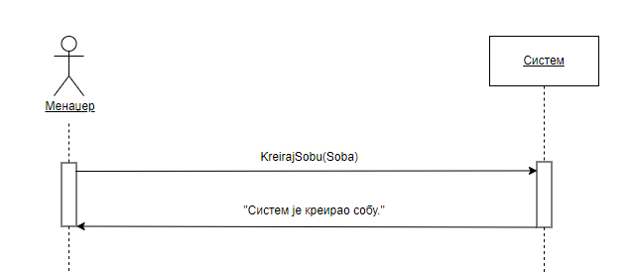

**Алтернативна сценарија:**

* 1. Уколико систем не може да креира собу он приказује менаџеру поруку: “Систем не може да креира собу”. (ИА)

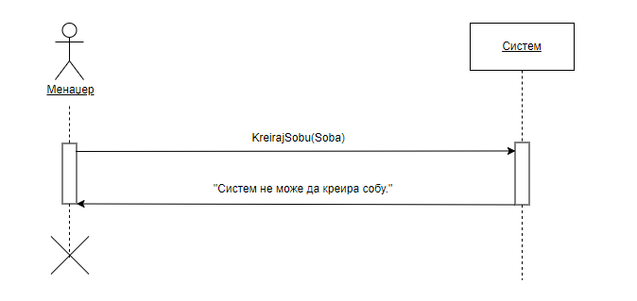

Са наведених секвенцних дијаграма уочавамо једну системску операцију коју треба пројектовати:

1. Signal **KreirajSobu(Soba)**

### ДС2: Дијаграм секвенци случаја коришћења - Претрага постојећих соба

**Основни сценарио СК**

* 1. Менаџер позива систем да нађе собе по задатој вредности.(АПСО)
  2. Систем приказује менаџеру податке о собама и поруку:„Систем је нашао собе по задатој вредности.”.(ИА)
  3. Менаџер позива систем да учита собу. (АПСО)
  4. Систем приказује менаџеру податке о соби и поруку: “Систем је учитао собу“. (ИА)

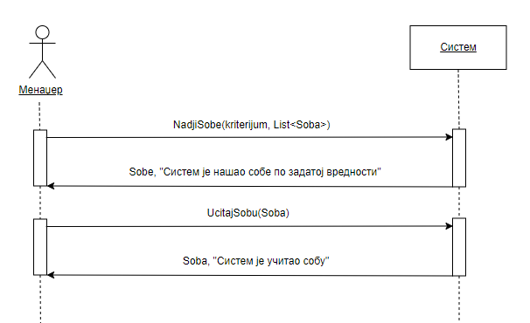

**Алтернативна сценарија:**

2.1 Уколико систем не може да нађе собe по задатој вредности, он приказује менаџеру поруку: “Систем не може да нађе собe по задатој вредности.”. Прекида се извршење сценарија. (ИА)

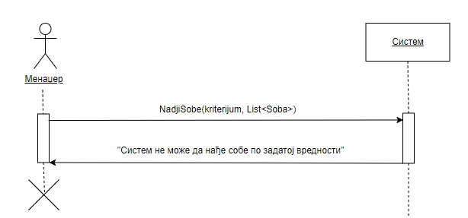

4.1. Уколико систем не може да учита собу он приказује менаџеру поруку: “Систем не може да учита собу.”.(ИА)

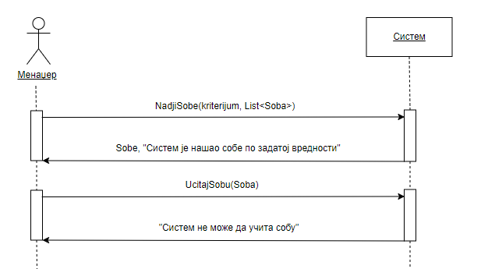

Са наведених секвенцних дијаграма уочавамо две системске операције коју треба пројектовати:

1. Signal **NadjiSobe(kriterijum, List<Soba>)**
2. Signal **UcitajSobu(Soba)**

### ДС3: Дијаграм секвенци случаја коришћења - Измена информација о соби

**Основни сценарио СК**

1. Менаџер **позива** систем пронађе собе по задатој вредности. (АПСО)
2. Систем **приказује** менаџеру податке о собама и поруку: “Систем је нашао собе по задатој вредности“. (ИА)
3. Менаџер **позива** систем да учита собу. (АПСО)
4. Систем **приказује** менаџеру податке о соби и поруку: “Систем је учитао собу“. (ИА)
5. Менаџер **позива** систем да запамти податке о соби. (АПСО)
6. Систем **приказује** менџеру поруку: “Систем је изменио собу“. (ИА)

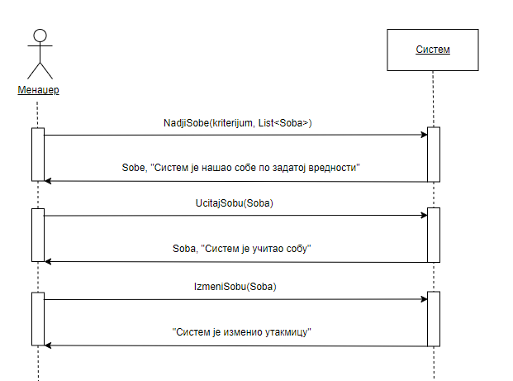

**Алтернативна сценарија:**

2.1 Уколико систем не може да нађе собе он приказује менаџеру поруку: “Систем не може да нађе собе по задатој вредности”. Прекида се извршење сценариа. (ИА)

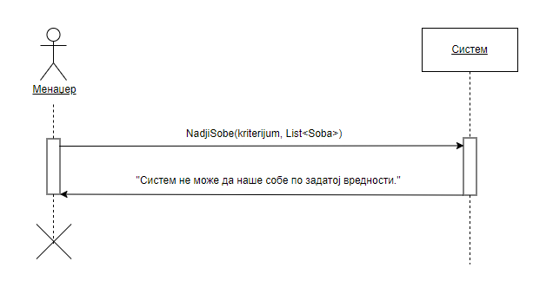

4.1 Уколико систем не може да учита собу он приказује менаџеру поруку “Систем не може да учита собу”. Прекида се извршење сценариа. (ИА)

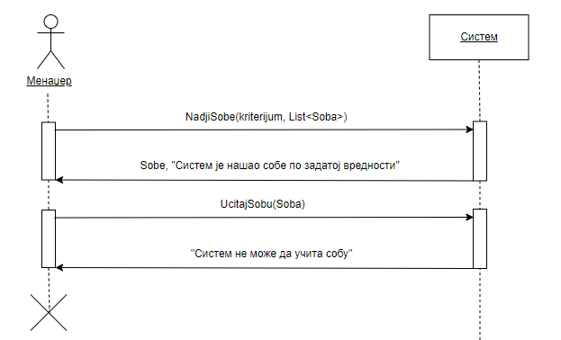

6.1 Уколико систем не може да запамти податке о соби он приказује менаџеру поруку “Систем не може да измени собу”. (ИА)

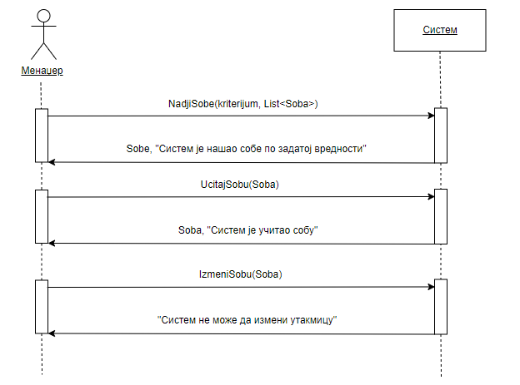

Са наведених секвенцних дијаграма уочавамо три системске операције које треба пројектовати:

1. Signal **NadjiSobe(kriterijum, List<Soba>)**
2. Signal **UcitajSobu(Soba)**
3. Signal  **IzmeniSobu(Soba)**

### ДС4: Дијаграм секвенци случаја коришћења - Додавање новог госта

**Основни сценарио СК**

1. Менаџер **позива** систем да запамти податке о госту. (АПСО)
2. Систем **приказује** менаџеру поруку: “Систем је креирао госта“. (ИА)

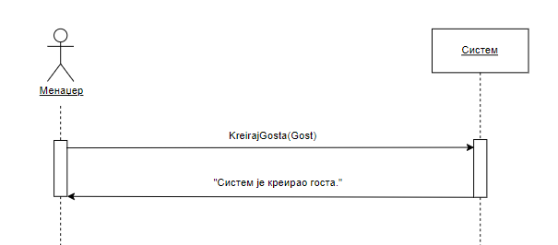

**Алтернативна сценарија:**

2.1. Уколико систем не може да креира госта он приказује менаџеру поруку: “Систем не може да креира госта”. (ИА)

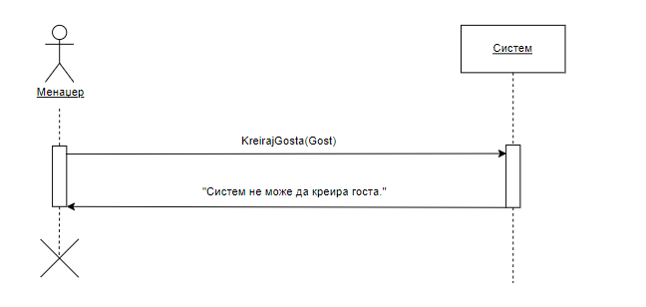

Са наведених секвенцних дијаграма уочавамо једну системску операцију коју треба пројектовати:

1. Signal **KreirajGosta(Gost)**

### ДС5: Дијаграм секвенци случаја коришћења - Преглед информација о гостима

**Основни сценарио СК**

* 1. Менаџер **позива** систем да нађе госте по задатој вредности.(АПСО)
  2. Систем **приказује** менаџеруподатке о гостима и поруку:„Систем је нашао госте по задатој вредности.”.(ИА)
  3. Менаџер **позива** систем да учита госта. (АПСО)
  4. Систем **приказује** менаџеруподатке о госту и поруку: “Систем је учитао госта“. (ИА)

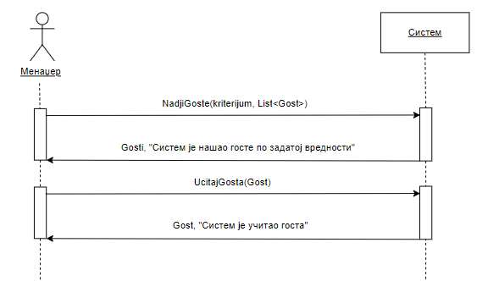

**Алтернативна сценарија:**

2.1 Уколико систем не може да нађе госте по задатој вредности, он приказује менаџеру поруку: “Систем не може да нађе госте по задатој вредности.”. Прекида се извршење сценарија. (ИА)

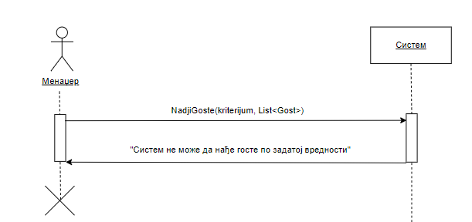

4.1. Уколико систем не може да учита госта он приказује менаџеру поруку: “Систем не може да учита госта.”.(ИА)

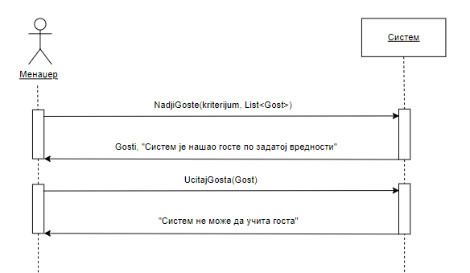

Са наведених секвенцних дијаграма уочавамо две системске операције коју треба пројектовати:

1. Signal **NadjiGoste(kriterijum, List<Gost>)**
2. Signal **UcitajGosta(Gost)**

### ДС6: Дијаграм секвенци случаја коришћења - Креирање нове резервације

**Основни сценарио СК**

1. Форма **позива** систем да учита листу гостију. (АПСО)
2. Систем **враћа** форми листу гостију.(ИА)
3. Форма **позива** систем да учита листу соба. (АПСО)
4. Систем **враћа** форми листу соба.(ИА)
5. Форма **позива** систем да учита листу услуга. (АПСО)
6. Систем **враћа** форми листу услуга.(ИА)
7. Менаџер **позива** систем да запамти податке о резервацији. (АПСО)
8. Систем **приказује** менаџеру поруку: “Систем је креирао резервацију“. (ИА)

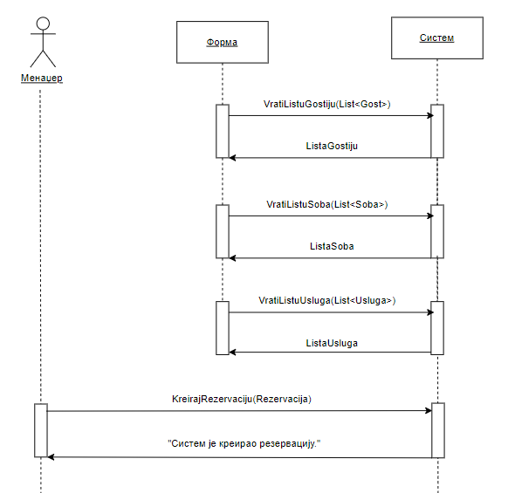

**Алтернативна сценарија:**

8.1. Уколико систем не може да креира резервацију он приказује менаџеру поруку: “Систем не може да креира резервацију”. (ИА)

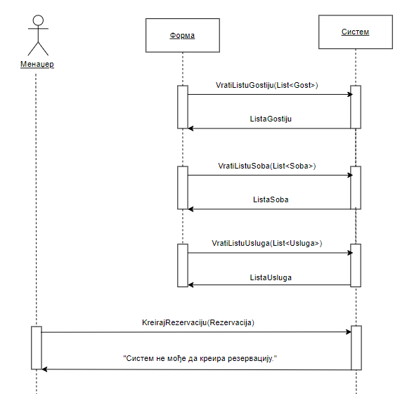

Са наведених секвенцних дијаграма уочавамо четири системске операције које треба пројектовати:

1. Signal **VratiListuGostiju(List<Gost>)**
2. Signal **VratiListuSoba(List<Soba>)**
3. Signal **VratiListuUsluga(List<Usluga>)**
4. Signal **KreirajRezervaciju(Rezervacija)**

### ДС7: Дијаграм секвенци случаја коришћења - Преглед постојећих резервација

**Основни сценарио СК**

* 1. Форма **позива** систем да учита листу гостију. (АПСО)
  2. Систем **враћа** форми листу гостију.(ИА)
  3. Менаџер **позива** систем да нађе резервације по задатој вредности.(АПСО)
  4. Систем **приказује** менаџеруподатке о резервацијама и поруку:„Систем је нашао резервације по задатој вредности.”.(ИА)
  5. Менаџер **позива** систем да учита резервацију. (АПСО)
  6. Систем **приказује** менаџеруподатке о резервацији и поруку: “Систем је учитао резервацију“. (ИА)

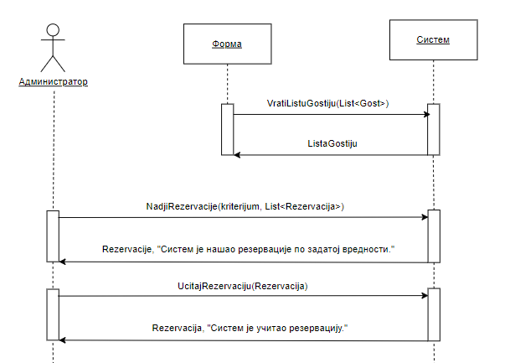

**Алтернативна сценарија:**

4.1. Уколико систем не може да нађе резервације по задатој вредности, он приказује менаџеру поруку: “Систем не може да нађе резервације по задатој вредности.”. Прекида се извршење сценарија. (ИА)

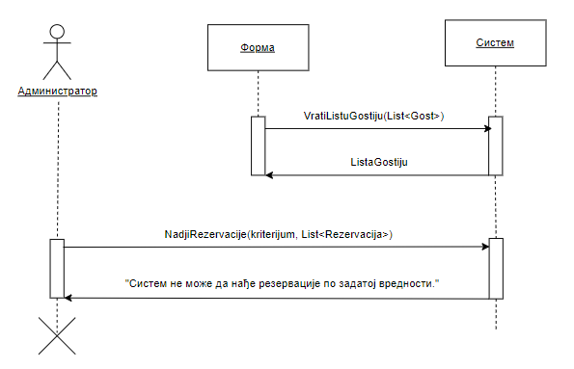

6.1. Уколико систем не може да учита резервацију он приказује менаџеру поруку: “Систем не може да учита резервацију.”.(ИА)

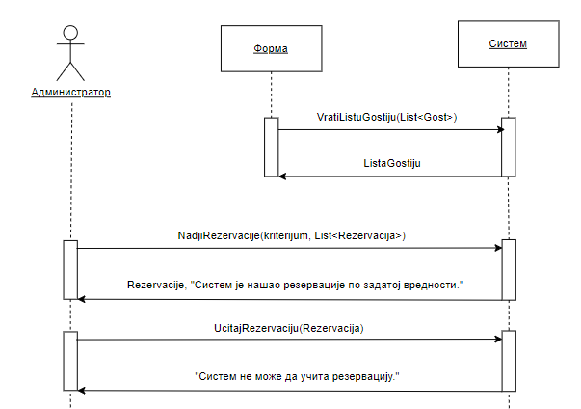

Са наведених секвенцних дијаграма уочавамо три системске операције које треба пројектовати:

1. Signal **VratiListuGostiju(List<Gost>)**
2. Signal **NadjiRezervacije(kriterijum, List<Rezervacija>)**
3. Signal **UcitajRezervaciju(Rezervacija)**

### ДС8: Дијаграм секвенци случаја коришћења - Измена резервације

**Основни сценарио СК**

* 1. Форма **позива** систем да учита листу гостију. (АПСО)
  2. Систем **враћа** форми листу гостију.(ИА)
  3. Форма **позива** систем да учита листу соба. (АПСО)
  4. Систем **враћа** форми листу соба.(ИА)
  5. Форма **позива** систем да учита листу услуга. (АПСО)
  6. Систем **враћа** форми листу услуга.(ИА)
  7. Менаџер **позива** систем да нађе резервације по задатој вредности.(АПСО)
  8. Систем **приказује** менаџеруподатке о резервацијама и поруку:„Систем је нашао резервације по задатој вредности.”.(ИА)
  9. Менаџер **позива** систем да учита резервацију. (АПСО)
  10. Систем **приказује** менаџеруподатке о резервацији и поруку: “Систем је учитао резервацију“. (ИА)
  11. Менаџер **позива** систем да запамти податке о резервацији.(АПСО)
  12. Систем **приказује** менаџерупоруку: „Систем је изменио резервацију”. (ИА)

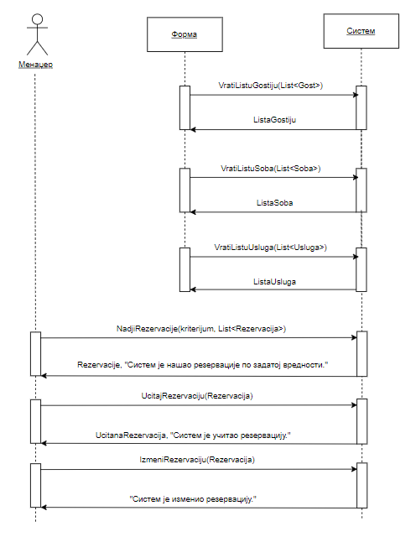

**Алтернатинвна сценарија:**

8.1 Уколико систем не може да пронађе резервацију он приказује менаџеру поруку: “Систем не може да нађе резервације по задатој вредности”. Прекида се извршење сценариа. (ИА)

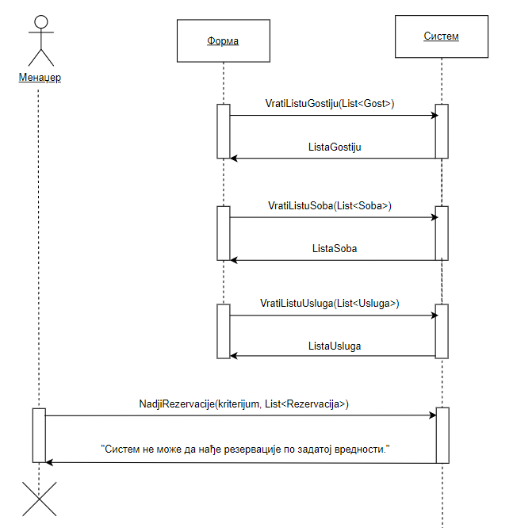

10.1. Уколико систем не може да прикаже податке о резервацији он приказује менаџеру поруку “Систем не може да учита резервацију” Прекида се извршење сценариа. (ИА)

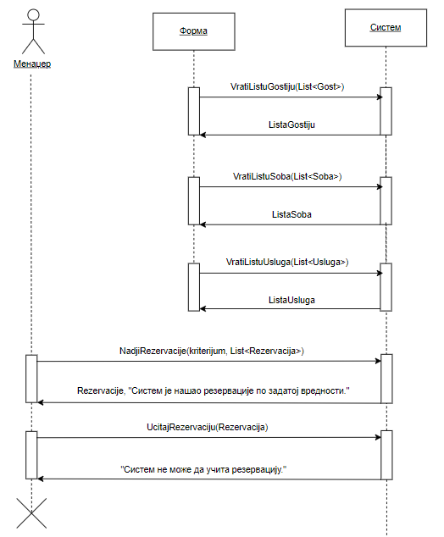

12.1 Уколико систем не може да измени податке о резервацији он приказује менаџеру поруку “Систем не може да измени резервацију”. (ИА)

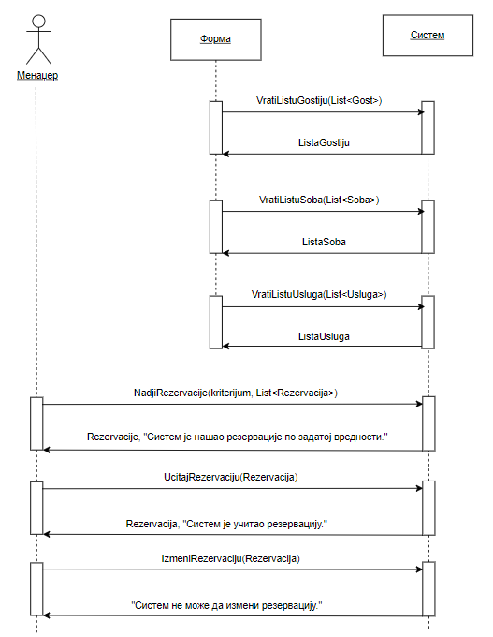

Са наведених секвенцних дијаграма уочавамо пет системских операција које треба пројектовати:

1. Signal **VratiListuGostiju(List<Gost>)**
2. Signal **VratiListuSoba(List<Soba>)**
3. Signal **VratiListuUsluga(List<Usluga>)**
4. Signal **NadjiRezervacije(kriterijum, List<Rezervacija>)**
5. Signal **UcitajRezervaciju(Rezervacija)**
6. Signal **IzmeniRezervaciju(Rezervacija)**

### ДС9: Дијаграм секвенци случаја коришћења - Отказивање резервације

**Основни сценарио СК**

1. Форма **позива** систем да учита листу гостију. (АПСО)
2. Систем **враћа** форми листу гостију.(ИА)
3. Менаџер **позива** систем да пронађе резервације по задатој вредности. (АПСО)
4. Систем **приказује** резервације менаџеру и поруку: „Систем је пронашао резервације по задатој вредности“. (ИА)
5. Менаџер **позива** систем да нађе изабрану резервацију. (АПСО)
6. Систем **приказује** резервацију и поруку: „Систем је учитао резервацију“. (ИА)
7. Менаџер **позива** систем да обрише резервацију. (АПСО)
8. Систем **приказује** менаџеру поруку: „Систем је обрисао резервацију“. (ИА)

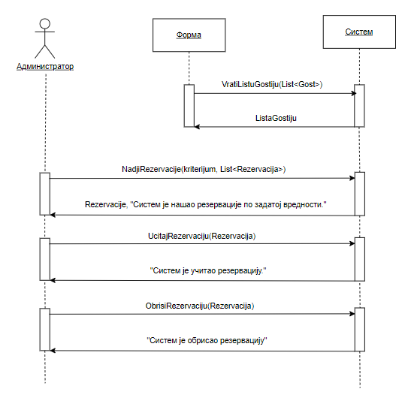

**Алтернативна сценарија:**

4.1 Уколико систем не може да пронађе резервације он приказује менаџеру поруку: “Систем не може да пронађе резервације по задатим вредностима”. Прекида се извршење сценариа. (ИА)



6.1 Уколико систем не може да нађе резервацију, он приказује менаџеру поруку “Систем не може да учита резервацију” Прекида се извршење сценариа. (ИА)

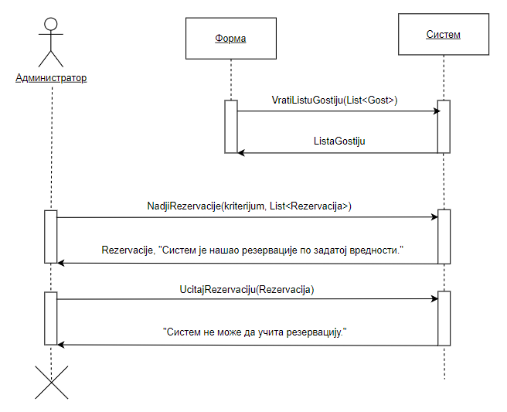

8.1 Уколико систем не може да избрише резервацију он приказује менаџеру поруку “Систем не може да избрише резервацију”. (ИА)

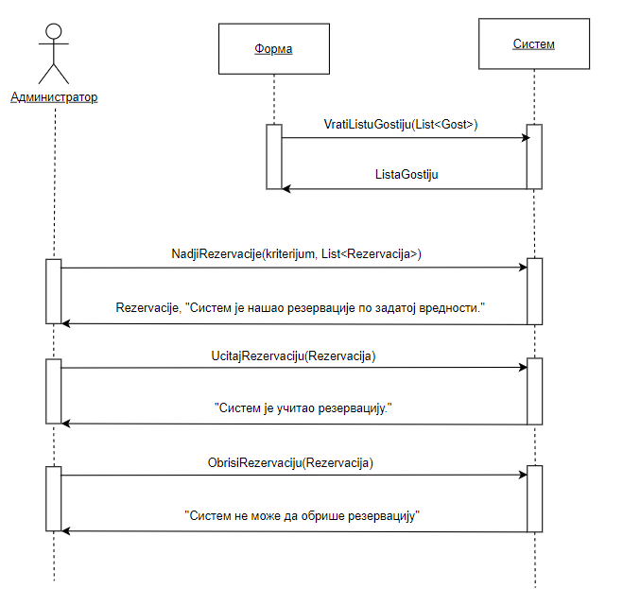

Са наведених секвенцних дијаграма уочавамо четири системске операције које треба пројектовати:

1. Signal **VratiListuGostiju(List<Gost>)**
2. Signal **NadjiRezervacije(kriterijum, List<Rezervacija>)**
3. Signal **UcitajRezervaciju(Rezervacija)**
4. Signal **ObrisiRezervaciju(Rezervacija)**

## Листа системских операција

Након анализе дијаграма секвенци случајева коришћења добијено је 15 системских операција које треба пројектовати:

1. Signal **KreirajSobu(Soba)**
2. Signal **NadjiSobe(kriterijum, List<Soba>)**
3. Signal **UcitajSobu(Soba)**
4. Signal  **IzmeniSobu(Soba)**
5. Signal **KreirajGosta(Gost)**
6. Signal **NadjiGoste(kriterijum, List<Gost>)**
7. Signal **UcitajGosta(Gost)**
8. Signal **VratiListuGostiju(List<Gost>)**
9. Signal **VratiListuSoba(List<Soba>)**
10. Signal **VratiListuUsluga(List<Usluga>)**
11. Signal **KreirajRezervaciju(Rezervacija)**
12. Signal **NadjiRezervacije(kriterijum, List<Rezervacija>)**
13. Signal **UcitajRezervaciju(Rezervacija)**
14. Signal **IzmeniRezervaciju(Rezervacija)**
15. Signal **ObrisiRezervaciju(Rezervacija)**

## Дефинисање уговора о системским операцијама

### Уговор УГ1: KreirajSobu

**Операција:** KreirajSobu(Soba):signal;

**Веза са СК:** СК1

**Предуслов:** Вредносна и структурна ограничења над *Soba* објектом морају бити задовољена.

**Постуслов:** Соба је запамћена.

### Уговор УГ2: NadjiSobe

**Операција:** NadjiSobe(kriterijum, List<Soba>):signal;

**Веза са СК:** СК2, СК3

**Предуслов:**

**Постуслов:**

### Уговор УГ3 : UcitajSobu

**Операција:** UcitajSobu(Soba):signal;

**Веза са СК:** СК2, СК3

**Предуслов:**

**Постуслов:**

### Уговор УГ4 : IzmeniSobu

**Операција:** IzmeniSobu(Soba):signal;

**Веза са СК:** СК3

**Предуслов:** Вредносна и структурна ограничења над *Soba* објектом морају бити задовољена.

**Постуслов:** Соба је запамћена.

### Уговор УГ5: KreirajGosta

**Операција:** KreirajGosta(Gost):signal;

**Веза са СК:** СК4

**Предуслов:** Вредносна и структурна ограничења над *Gost* објектом морају бити задовољена.

**Постуслов:** Гост је запамћен.

### Уговор УГ6 : NadjiGoste

**Операција:** NadjiGoste(kriterijum, List<Gost>):signal;

**Веза са СК:** СК5

**Предуслов:**

**Постуслов:**

### Уговор УГ8 : UcitajGosta

**Операција:** UcitajGosta(Gost):signal;

**Веза са СК:** СК5

**Предуслов:**

**Постуслов:**

### Уговор УГ8 : VratiListuGostiju

**Операција:** VratiListuGostiju(List<Gost>):signal;

**Веза са СК:** СК6, СК7, СК8, СК9

**Предуслов:**

**Постуслов:**

### Уговор УГ9: VratiListuSoba

**Операција:** VratiListuSoba(List<Soba>):signal;

**Веза са СК:** СК6, СК8

**Предуслов:**

**Постуслов:**

### Уговор УГ10 : VratiListuUsluga

**Операција:** VratiListuUsluga(List<Usluga>):signal;

**Веза са СК:** СК6, СК8

**Предуслов:**

**Постуслов:**

### Уговор УГ11: KreirajRezervaciju

**Операција:** KreirajRezervaciju(Rezervacija):signal;

**Веза са СК:** СК6

**Предуслов:** Вредносна и структурна ограничења над *Rezervacija* објектом морају бити задовољена.

**Постуслов:** Резервација је запамћена.

### Уговор УГ12: NadjiRezervacije

**Операција:** NadjiRezervacije(kriterijum, List<Rezervacija>):signal;

**Веза са СК:** СК7, СК8, СК9

**Предуслов:**

**Постуслов:**

### Уговор УГ13: UcitajRezervaciju

**Операција:** UcitajRezervaciju(Rezervacija):signal;

**Веза са СК:** СК7, СК8, СК9

**Предуслов:**

**Постуслов:**

### Уговор УГ14: IzmeniRezervaciju

**Операција:** IzmeniRezervaciju(Rezervacija):signal;

**Веза са СК:** СК8

**Предуслов:** Вредносна и структурна ограничења над *Rezervacija* објектом морају бити задовољена.

**Постуслов:** Резервација је запамћена.

### Уговор УГ15: ObrisiRezervaciju

**Операција:** ObrisiRezervaciju(Rezervacija):signal;

**Веза са СК:** СК9

**Предуслов:** Вредносна и структурна ограничења над *Rezervacija* објектом морају бити задовољена.

**Постуслов:** Резервација је обрисана.

## Структура софтверског система – концептуални модел

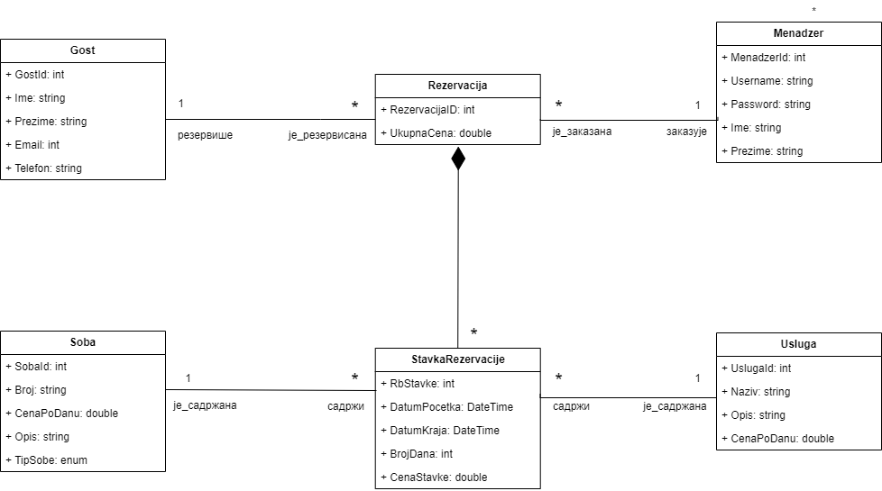

## Структура софтверског система – релациони модел

На основу концептуалног модела, прави се релациони модел, а на основу њега се пројектује релациона база података.

У концептуалном моделу се могу индентификовати следеће класе: Gost, Menadzer, Rezervacija, StavkaRezervacije, Soba i Usluga. Свака релација ће бити представљена као једна табела у релационом моделу.

Menadzer (**MenadzerId**, Ime, Prezime, Username, Password)

Gost (**GostId**, Ime, Prezime, Email, Telefon)

Rezervacija (**RezervacijaId**, UkupnaCena, *MenadzerId, GostId*)

StavkaRezervacije (***RezervacijaId*, RbStavke**, DatumPocetka, DatumKraja, BrojDana, CenaStavke, *SobaId, UslugaId*)

Soba (**SobaId**, Broj, CenaPoDanu, Opis, TipSobe)

Usluga (**UslugaId**, Naziv, Opis, CenaPoDanu)

|  |  |  |  |  |  |  |
| --- | --- | --- | --- | --- | --- | --- |
| **Табела Menadzer** | | **Просто вредносно ограничење** | | **Сложено вредносно ограничење** | | **Структурно ограничење** |
| **Атрибути** | **Име** | **Тип атрибута** | **Вредност атрибута** | **Међузавис. атрибута једне**  **табеле** | **Међузав. атрибута више**  **табела** | INSERT /  UPDATE CASCADES Rezervacija  DELETE RESTRICTED Rezervacija |
| MenadzerId | int | Not null AND > 0 |  |  |
| Ime | varchar | Not null |  |  |
| Prezime | varchar | Not null |  |  |
| Username | varchar | Not null |  |  |
| Password | varchar | Not null |  |  |

|  |  |  |  |  |  |  |
| --- | --- | --- | --- | --- | --- | --- |
| **Табела Gost** | | **Просто вредносно ограничење** | | **Сложено вредносно ограничење** | | **Структурно ограничење** |
| **Атрибути** | **Име** | **Тип атрибута** | **Вредност атрибута** | **Међузавис. атрибута једне**  **табеле** | **Међузав. атрибута више**  **табела** | INSERT /  UPDATE CASCADES Rezervacija  DELETE RESTRICTED Rezervacija |
| GostId | int | Not null AND > 0 |  |  |
| Ime | varchar | Not null |  |  |
| Prezime | varchar | Not null |  |  |
| Email | varchar | Not null |  |  |
| Telefon | varchar | Not null |  |  |

|  |  |  |  |  |  |  |
| --- | --- | --- | --- | --- | --- | --- |
| **Табела Rezervacija** | | **Просто вредносно ограничење** | | **Сложено вредносно ограничење** | | **Структурно ограничење** |
| **Атрибути** | **Име** | **Тип атрибута** | **Вредност атрибута** | **Међузавис. атрибута**  **једне табеле** | **Међузав. атрибута**  **више табела** | INSERT RESTRECTED  Menadzer, Gost  UPDATE RESTRECTED  Menadzer, Gost CASCADES StavkaRezervacije  DELETE CASCADES  StavkaRezervacije |
| RezervacijaId | int | Not null AND > 0 |  |  |
| UkupnaCena | float | Not null |  |  |
| KlijentID | int | Not null AND > 0 |  |  |
| ZaposleniID | int | Not null AND > 0 |  |  |

|  |  |  |  |  |  |  |
| --- | --- | --- | --- | --- | --- | --- |
| **Табела Usluga** | | **Просто вредносно ограничење** | | **Сложено вредносно ограничење** | | **Структурно ограничење** |
| **Атрибути** | **Име** | **Тип атрибута** | **Вредност атрибута** | **Међузавис. атрибута**  **једне табеле** | **Међузав. атрибута**  **више табела** | INSERT /  UPDATE CASCADES  StavkaRezervacije  DELETE RESTRICTED  StavkaRezervacije |
| UslugaId | int | Not null AND > 0 |  |  |
| Naziv | varchar | Not null |  |  |
| Opis | varchar | Not null |  |  |
|  | CenaPoDanu | float | Not null |  |  |  |

|  |  |  |  |  |  |  |
| --- | --- | --- | --- | --- | --- | --- |
| **Табела StavkaRezervacije** | | **Просто вредносно ограничење** | | **Сложено вредносно ограничење** | | **Структурно ограничење** |
| **Атрибути** | **Име** | **Тип атрибута** | **Вредност атрибута** | **Међузавис. атрибута једне**  **табеле** | **Међузав. атрибута више**  **табела** | INSERT RESTRECTED Rezervacija, Soba, Usluga  UPDATE RESTRECTED Rezervacija, Soba, Usluga  DELETE / |
| RezervacijaId | int | Not null AND > 0 |  |  |
| RbStavke | int | Not null AND > 0 |  |  |
| DatumPocetka | datetime | Not null |  |  |
| DatumKraja | datetime | Not null |  |  |
| BrojDana | int | Not null |  |  |
| CenaStavke | float | Not null |  |  |
| SobaId | int | Not null AND > 0 |  |  |
|  | UslugaId | int | Not null AND > 0 |  |  |  |

|  |  |  |  |  |  |  |
| --- | --- | --- | --- | --- | --- | --- |
| **Табела Soba** | | **Просто вредносно ограничење** | | **Сложено вредносно ограничење** | | **Структурно ограничење** |
| **Атрибути** | **Име** | **Тип атрибута** | **Вредност атрибута** | **Међузавис. атрибута**  **једне табеле** | **Међузав. атрибута**  **више табела** | INSERT /  UPDATE CASCADES  StavkaRezervacije  DELETE RESTRICTED  StavkaRezervacije |
| SobaId | int | Not null AND > 0 |  |  |
| Broj | varchar | Not null |  |  |
| CenaPoDanu | float | Not null |  |  |
| Opis | varchar | Not null |  |  |
| TipSobe | varchar | Not null |  |  |

Као резултат анализе сценарија СК и прављења концептуалног модела добија се логичка структура и понашање софтверског система:

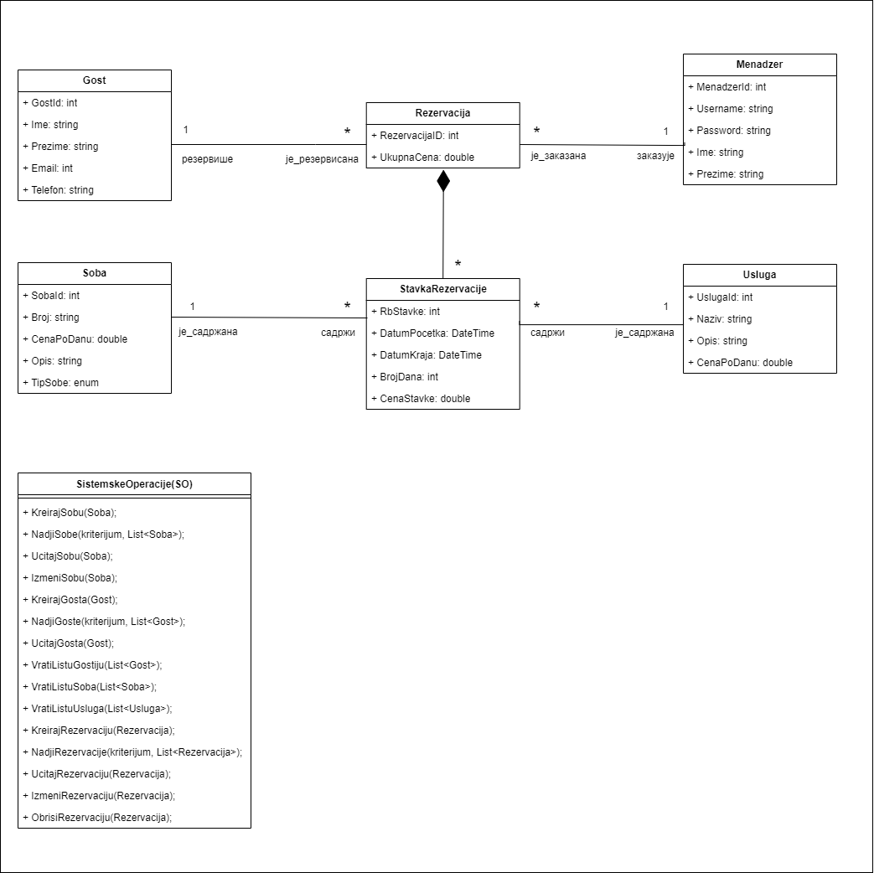

# Пројектовање

Преко фазе пројектовања се описује физичка структура и понашање софтверског система (архитектуру софтверског система).

## Архитектура софтверског система

Архитектура софтверског система је тронивојска и састоји се од:

* Корисничког интерфејса (клијент)
* Апликационе логике (сервер)
* Складишта података (сервер)

Кориснички интерфејс се састоји од скупа екранских форми и контролера корисничког интерфејса. Апликациона логика се састоји од брокера базе података, пословне логике и контролера апликационе логике. Складиште података представља базу података или неки други вид складиштења података. Ниво корисничког интерфејса се налази на страни клијента, док се апликациона логика и складиште података налазе на страни сервера.

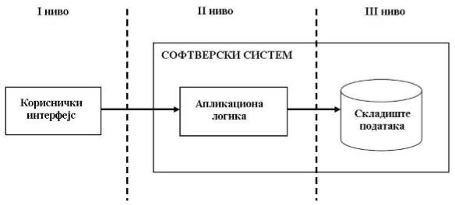

## Пројектовање корисничког интерфејса

Кориснички интерфејс представља реализацију улаза и/или излаза софтверског система и састоји се од екранске форме и контролера корисничког интерфејса.

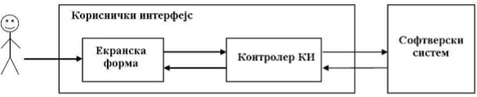

### Пројектовање екранских форми

Кориснички интерфејс је дефинисан преко скупа екранских форми. Сценарија коришћења екранских форми су директно повезана са сценаријима случајева коришћења. Екранска форма има улогу да прихвати податке које уноси актор, прихвата догађаје које прави актор, позива контролера корисничког интерфејса како би му проследио податке и приказује податке добијене од контролера корисничког интерфејса.

На серверској страни програма пројектована је корисничка форма која изгледа овако:

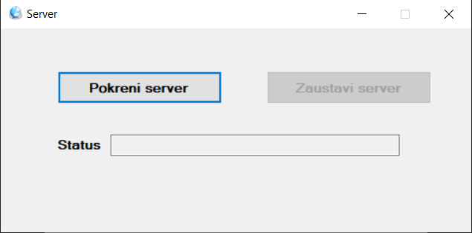

Дугме *Zaustavi server* је искључено приликом покретања. Притиском на дугме *Pokreni server* сервер се покреће, омогућава се упостављање конекције између клијента и сервера и почиње ослушкивање клијентских захтева. Након покретања сервера, екранска форма изгледа овако:

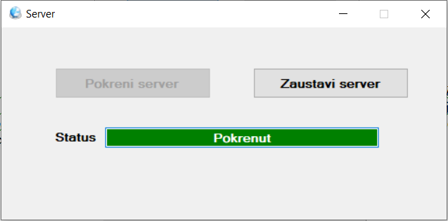

Након покретања сервера дугме *Pokreni server* постаје искључено, а дугме *Zaustavi server* сервер се активира. Притиском на ово дугме сервер се зауставља. На клијентској страни програма потребно је прво пријавити се на систем. Форма за пријаву изгледа овако:

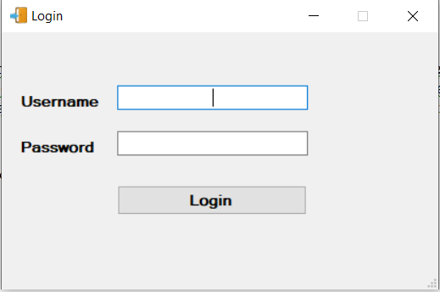

Након пријаве, клијенту се отвара главна екранска форма:



Кроз случајеве коришћења, пројектоване су и остале екранске форме везане за клијента.

### СК1: Унос новe собе

**Назив СК**

Унос нове собе

**Актори СК**

Менаџер

**Учесници СК**

Менаџер и систем (програм)

**Предуслов**: Систем је укључен и менаџер je улогован под својом шифром. Систем приказује форму за унос собе.

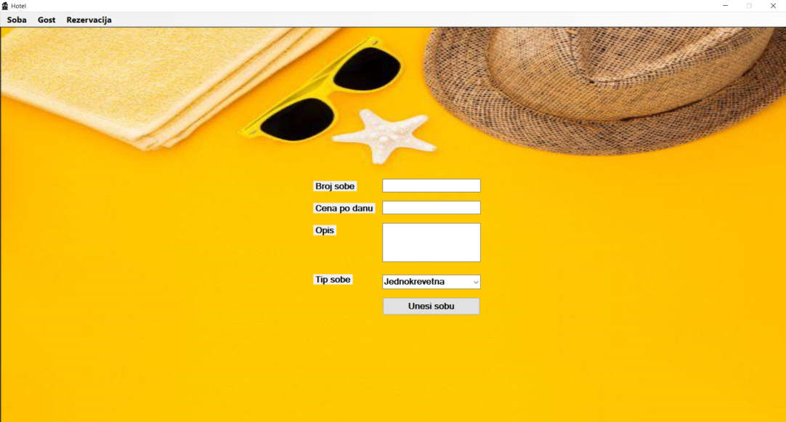

**Основни сценарио СК**

1. Менаџер **уноси** податке о соби. (АПУСО)

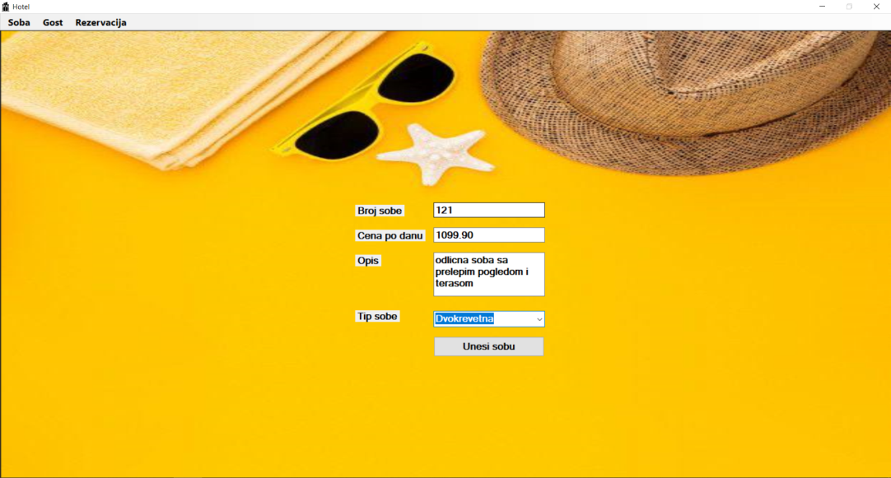

1. Менаџер **контролише** да ли је коректно унео податке о соби. (АНСО)
2. Менаџер **позива** систем да запамти податке о соби. (АПСО)

Опис акције: Менаџер притиском на дугме „Unesi sobu“ позива системску операцију **KreirajSobu(Soba)**

1. Систем **креира** собу. (СО)
2. Систем **приказује** менаџеру поруку: “Систем је креирао собу“. (ИА)

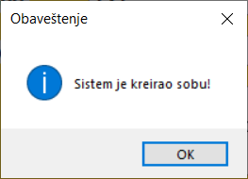

**Алтернативна сценарија:**

5.1 Уколико систем не може да креира собу он приказује менаџеру поруку: “Систем не може да креира собу”. (ИА)

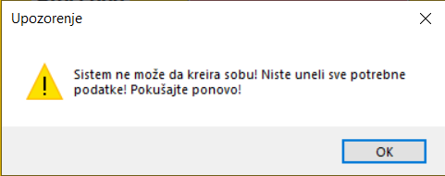

### СК2: Претрага постојећих соба

**Назив СК**

Претрага постојећих собa

**Актори СК**

Менаџер

**Учесници СК**

Менаџер и систем (програм)

**Предуслов**: Систем је укључен и менаџер је улогован под својом шифром. Систем приказује форму за претрагу соба.

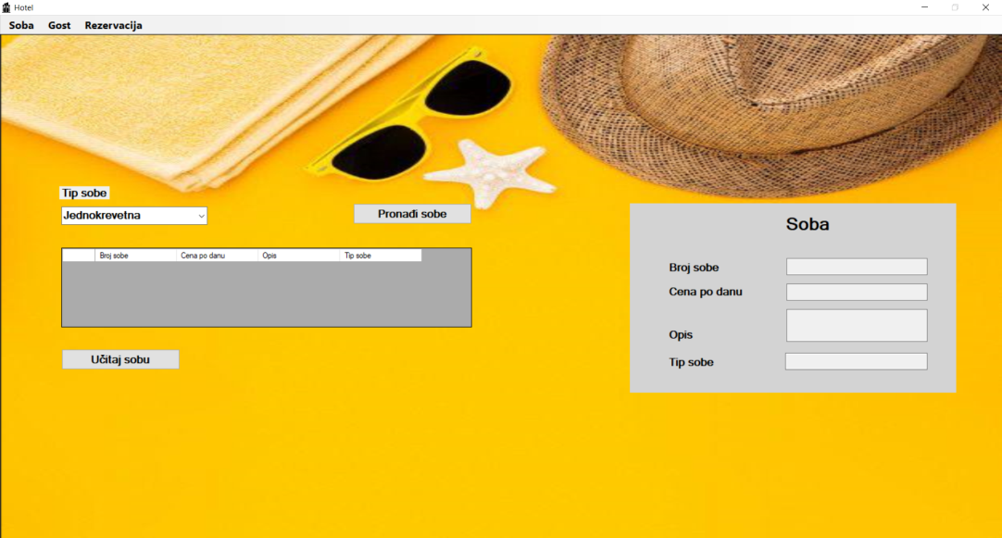

#### Основни сценарио СК

* 1. Менаџер уноси вредност по којој претражује собе.(АПУСО)

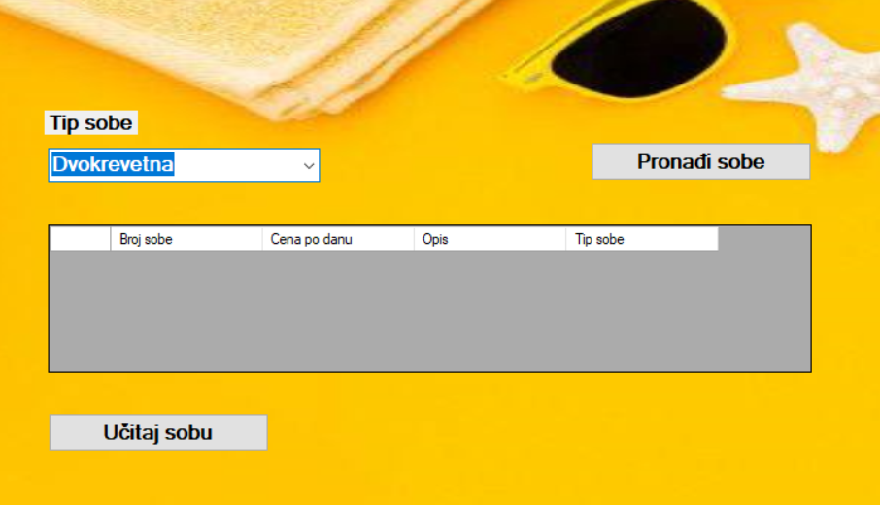

* 1. Менаџер позива систем да нађе собе по задатој вредности.(АПСО)

Опис акције: Менаџер притиском на дугме „Pronađi sobe“ позива системску операцију **NadjiSobe(kriterijum, List<Soba>)**

* 1. Систем тражи собе по задатој вредности.(СО)
  2. Систем приказује менаџеру податке о собама и поруку:„Систем је нашао собе по задатој вредности.”.(ИА)

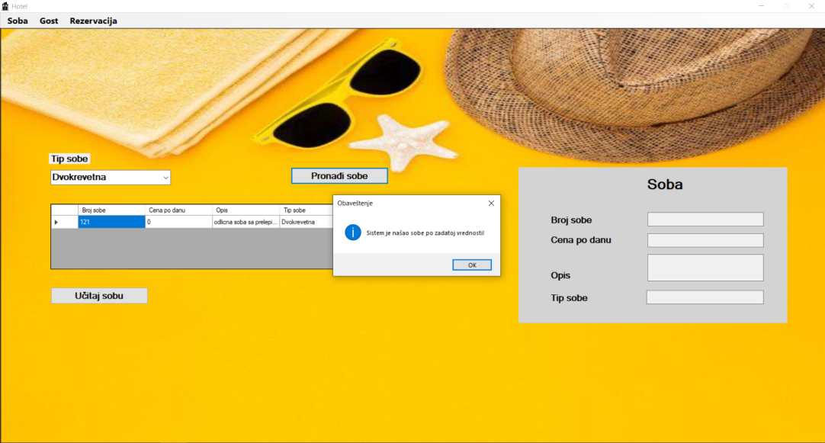

* 1. Менаџер бира собу коју жели да му систем прикаже. (АПУСО)

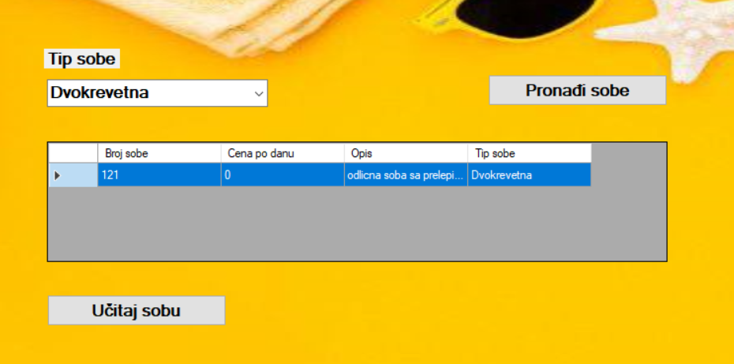

* 1. Менаџер позива систем да учита собу. (АПСО)

Опис акције: Менаџер притиском на дугме „Učitaj sobu“ позива системску операцију **UcitajSobu(Soba)**

* 1. Систем учитава собу. (СО)
  2. Систем приказује менаџеру податке о соби и поруку: “Систем је учитао собу“. (ИА)

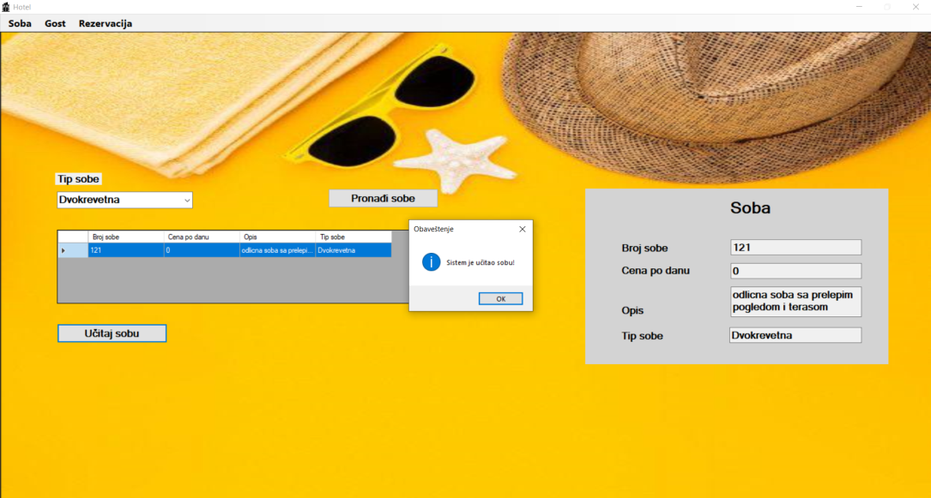

#### Алтернативна сценарија:

4.1. Уколико систем не може да нађе собe по задатој вредности, он приказује менаџеру поруку: “Систем не може да нађе собe по задатој вредности.”. Прекида се извршење сценарија. (ИА)

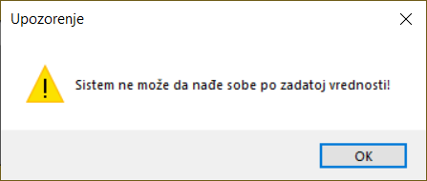

8.1. Уколико систем не може да учита собу он приказује менаџеру поруку: “Систем не може да учита собу.”.(ИА)

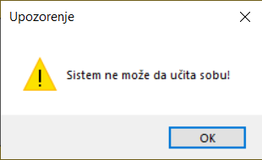

### СК3: Измена информација о соби

**Назив СК**

Измена информација о соби

**Актори СК**

Менаџер

**Учесници СК**

Менаџер и систем (програм)

**Предуслов**: Систем је укључен и менаџер je улогован под својом шифром. Систем приказује форму за измену информација о соби.

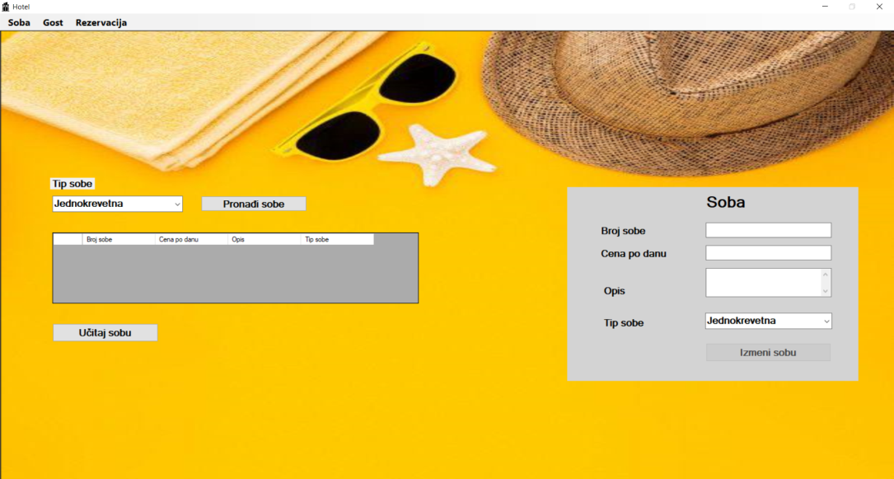

#### Основни сценарио СК

1. Менаџер **уноси** податке по којима претражује собе. (АПУСО)



1. Менаџер **контролише** да ли је коректно унео податке о соби. (АНСО)
2. Менаџер **позива** систем пронађе собе по задатој вредности. (АПСО)

Опис акције: Менаџер притиском на дугме „Pronađi sobe“ позива системску операцију **NadjiSobe(kriterijum, List<Soba>)**

1. Систем **тражи** собе по задатој вредности. (СО)
2. Систем **приказује** менаџеру податке о собама и поруку: “Систем је нашао собе по задатој вредности“. (ИА)

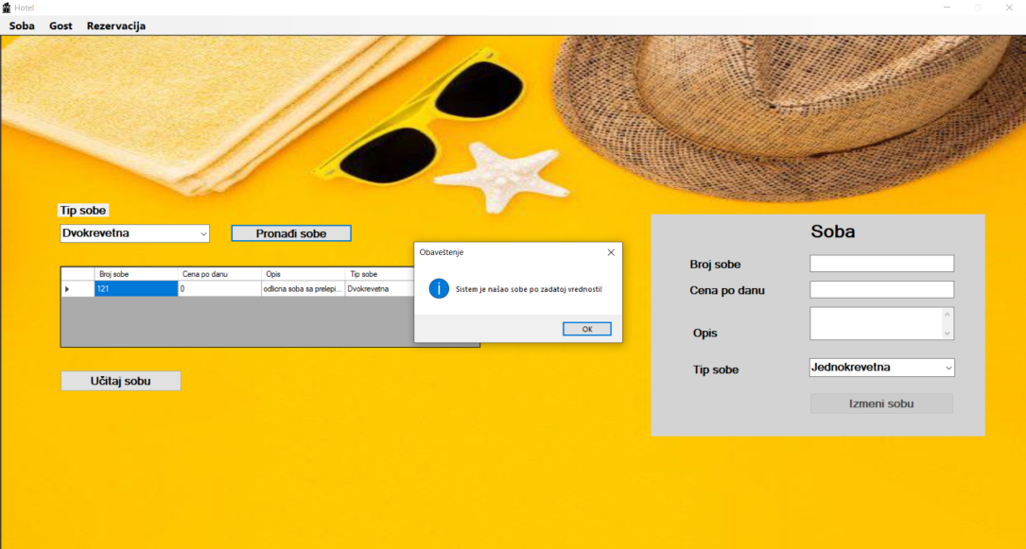

1. Менаџер **бира** собу. (АПУСО)



1. Менаџер **позива** систем да учита собу. (АПСО)

Опис акције: Менаџер притиском на дугме „Učitaj sobu“ позива системску операцију **UcitajSobu(Klijent)**

1. Систем **учитава** собу. (СО)
2. Систем **приказује** менаџеру податке о соби и поруку: “Систем је учитао собу“. (ИА)

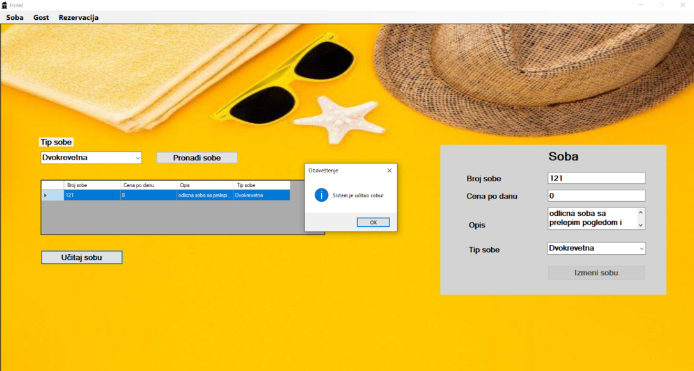

1. Менаџер **уноси (мења)** податке о соби. (АПУСО)

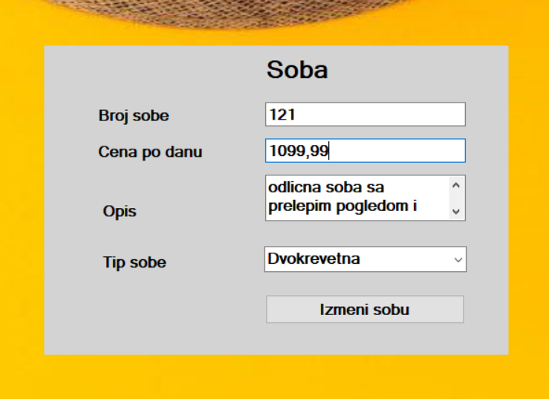

1. Менаџер **контролише** да ли је коректно унео податке о соби. (АНСО)
2. Менаџер **позива** систем да запамти податке о соби. (АПСО)

Опис акције: Менаџер притиском на дугме „Izmeni klijenta“ позива системску операцију **IzmeniKlijenta(Klijent)**

1. Систем **памти** податке о соби. (СО)
2. Систем **приказује** менџеру поруку: “Систем је изменио собу“. (ИА)

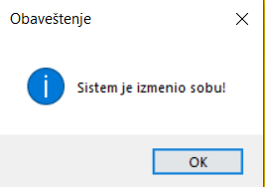

#### Алтернативна сценарија:

5.1. Уколико систем не може да нађе собе он приказује менаџеру поруку: “Систем не може да нађе собе по задатој вредности”. Прекида се извршење сценариа. (ИА)



9.1. Уколико систем не може да учита собу он приказује менаџеру поруку “Систем не може да учита собу”. Прекида се извршење сценариа. (ИА)



14.1. Уколико систем не може да запамти податке о соби он приказује менаџеру поруку “Систем не може да измени собу”. (ИА)

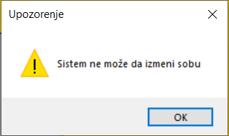

### СК4: Додавање новог госта

**Назив СК**

Додавање новог госта

**Актори СК**

Менаџер

**Учесници СК**

Менаџер и систем (програм)

**Предуслов**: Систем је укључен и менаџер je улогован под својом шифром. Систем приказује форму за додавање новог госта.

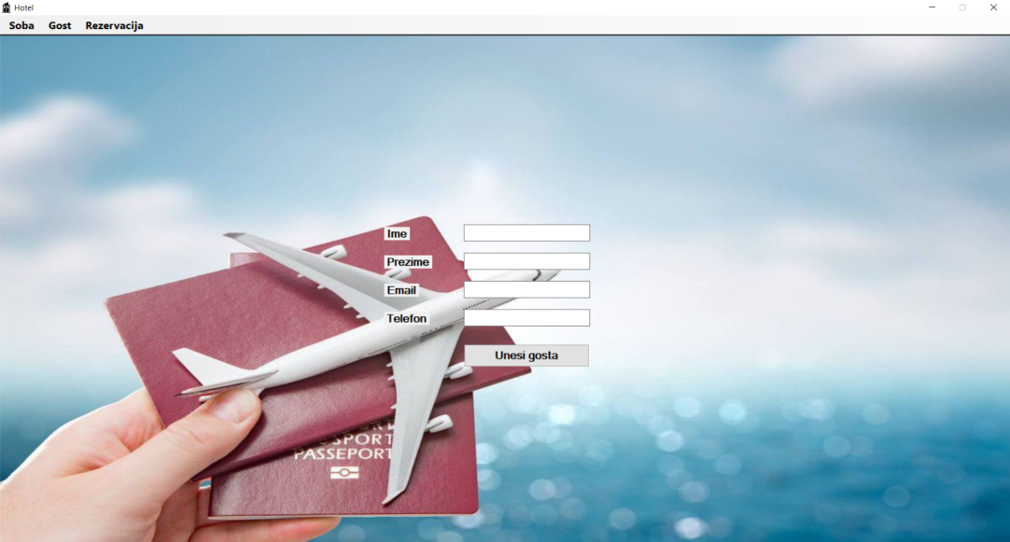

**Основни сценарио СК**

1. Менаџер **уноси** податке о госту. (АПУСО)
2. Менаџер **контролише** да ли је коректно унео податке о госту. (АНСО)

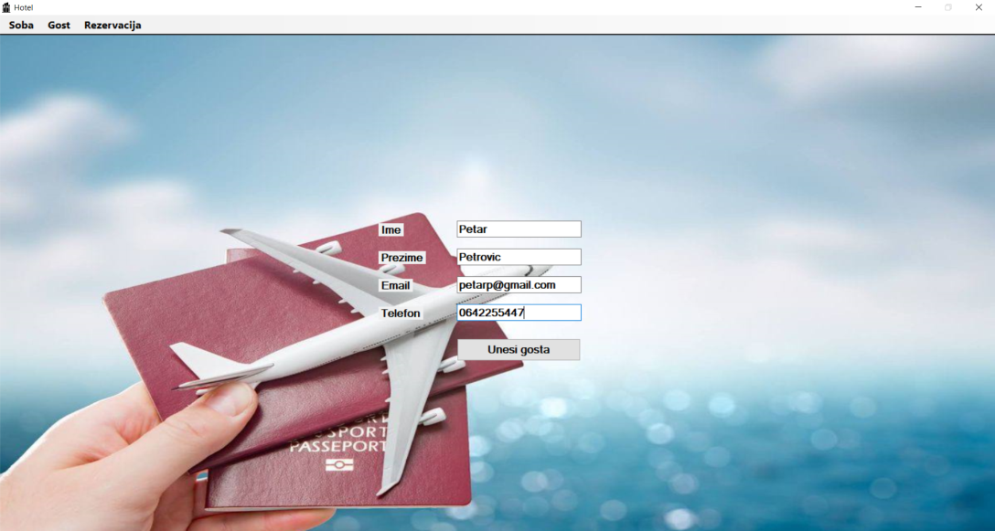

1. Менаџер **позива** систем да запамти податке о госту. (АПСО)

Опис акције: Менаџер притиском на дугме „Unesi gosta“ позива системску операцију **KreirajGosta(Gost)**

1. Систем **креира** госта. (СО)
2. Систем **приказује** менаџеру креираног госта и поруку: “Систем је креирао госта“. (ИА)

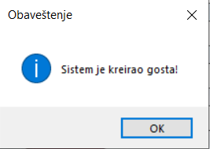

**Алтернативна сценарија:**

5.1. Уколико систем не може да креира госта он приказује менаџеру поруку: “Систем не може да креира госта”. (ИА)

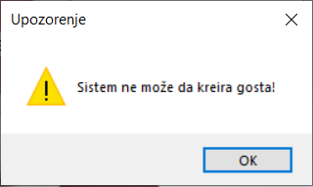

### СК5: Преглед информација о гостима

**Назив СК**

Преглед информација о гостима

**Актори СК**

Менаџер

**Учесници СК**

Менаџер и систем (програм)

**Предуслов**: Систем је укључен и менаџер je улогован под својом шифром. Систем приказује форму за претрагу информација о гостима.

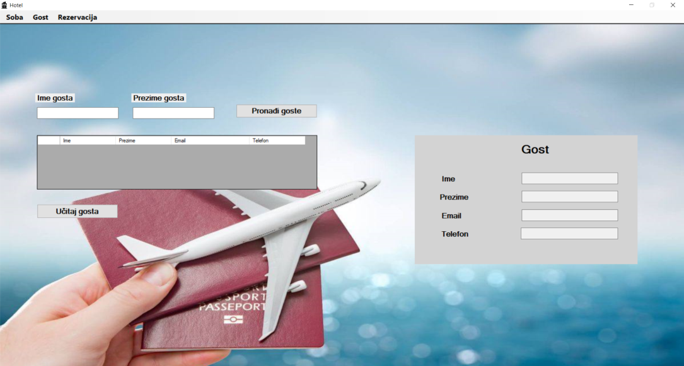

**Основни сценарио СК**

* 1. Менаџер **уноси** вредност по којој претражује госте.(АПУСО)

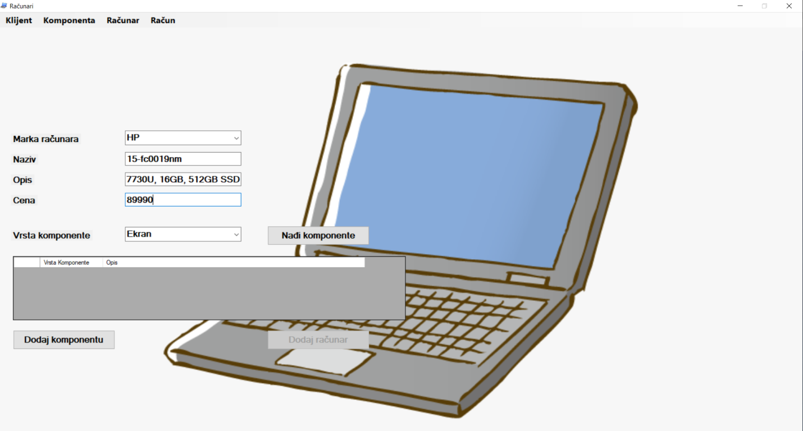

* 1. Менаџер **позива** систем да нађе госте по задатој вредности.(АПСО)

Опис акције: Менаџер притиском на дугме „Pronađi goste“ позива системску операцију **NadjiGoste(kriterijum, List<Gost>)**

* 1. Систем **тражи** госте по задатој вредности.(СО)
  2. Систем **приказује** менаџеруподатке о гостима и поруку:„Систем је нашао госте по задатој вредности.”.(ИА)

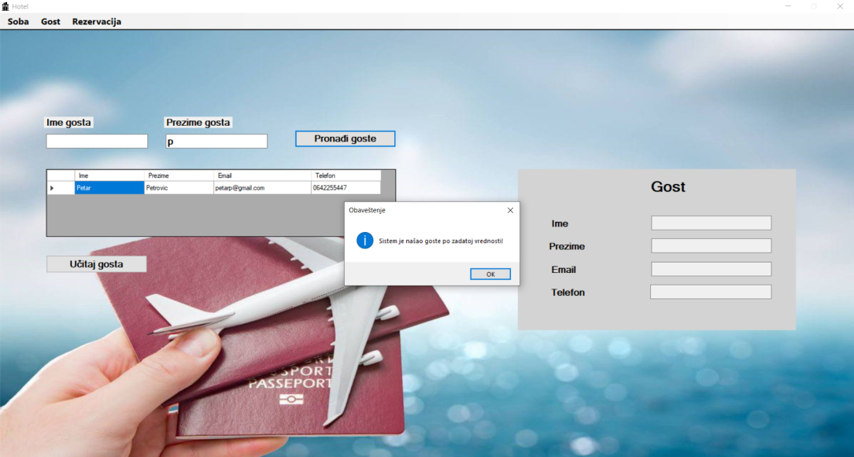

* 1. Менаџер **бира** госта кога жели да му систем прикаже. (АПУСО)

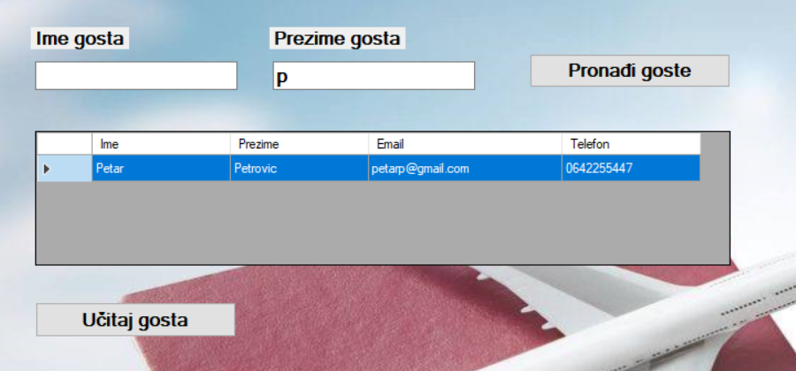

* 1. Менаџер **позива** систем да учита госта. (АПСО)

Опис акције: Менаџер притиском на дугме „Učitaj gosta“ позива системску операцију **UcitajGosta(Gost)**

* 1. Систем **учитава** госта. (СО)
  2. Систем **приказује** менаџерупоруку: “Систем је учитао госта“. (ИА)

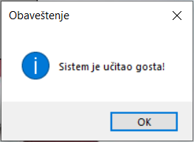

**Алтернативна сценарија:**

4.1 Уколико систем не може да нађе госте по задатој вредности, он приказује менаџеру поруку: “Систем не може да нађе госте по задатој вредности.”. Прекида се извршење сценарија. (ИА)

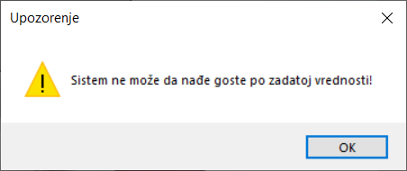

8.1. Уколико систем не може да учита госта он приказује менаџеру поруку: “Систем не може да учита госта.”.(ИА)

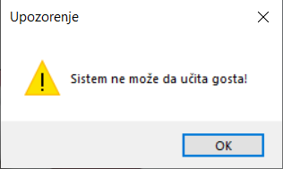

### СК6: Креирање нове резервације (сложен случај коришћења)

**Назив СК**

Креирање нове резервације

**Актори СК**

Менаџер

**Учесници СК**

Менаџер и систем (програм)

**Предуслов**: Систем је укључен и менаџер je улогован под својом шифром. Систем приказује форму за креирање резервације. Учитане су листе гостију, соба и услуга.

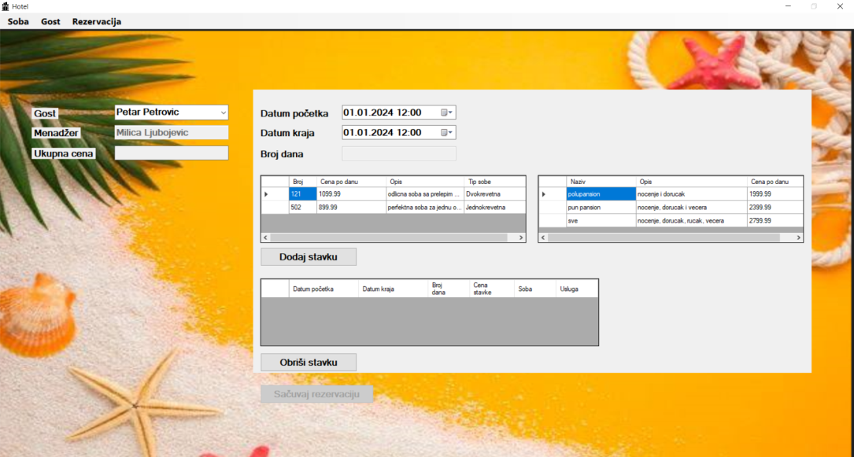

**Основни сценарио СК**

1. Менаџер **уноси** податке o резервацији. (АПУСО)
2. Менаџер **контролише** да ли је коректно унео податке о резервацији. (АНСО)

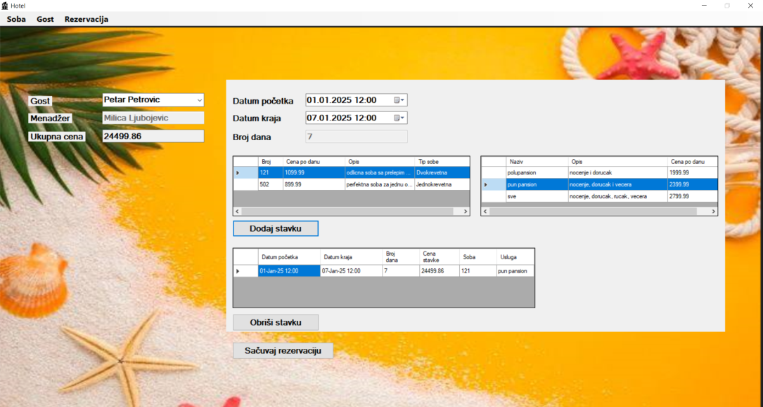

1. Менаџер **позива** систем да запамти податке о резервацији. (АПСО)

Опис акције: Менаџер притиском на дугме „Sačuvaj rezervaciju“ позива системску операцију **KreirajRezervaciju(Rezervacija)**

1. Систем **креира** резервацију. (СО)
2. Систем **приказује** менаџеру поруку: “Систем је креирао резервацију“. (ИА)

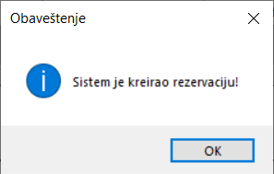

**Алтернативна сценарија:**

5.1. Уколико систем не може да креира резервацију он приказује менаџеру поруку: “Систем не може да креира резервацију”. (ИА)

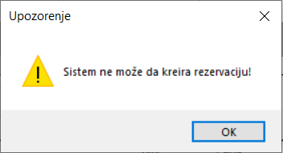

### СК7: Преглед постојећих резервација

**Назив СК**

Преглед постојећих резервација

**Актори СК**

Менаџер

**Учесници СК**

Менаџер и систем (програм)

**Предуслов**: Систем је укључен и менаџер je улогован под својом шифром. Систем приказује форму за претраживање резервација. Учитана је листа гостију.

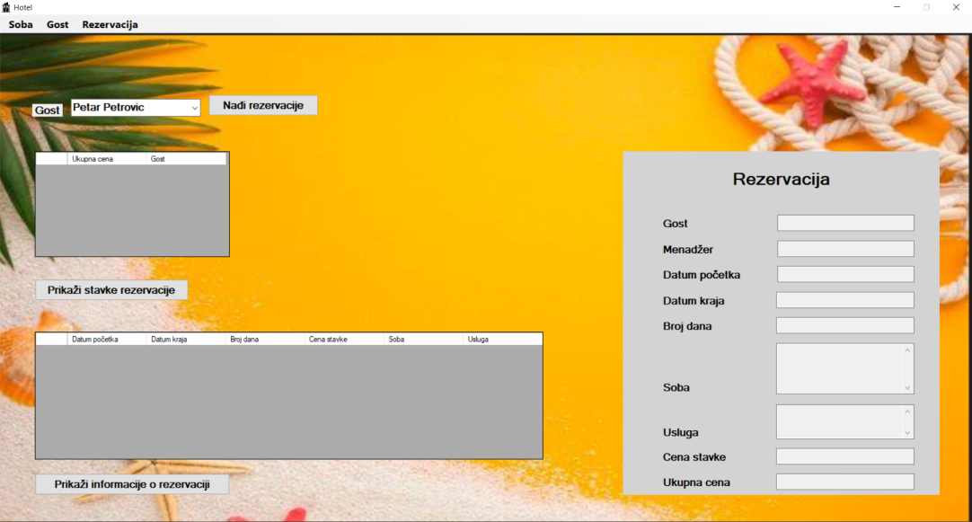

**Основни сценарио СК**

* 1. Менаџер **уноси** вредност по којој претражује резервације.(АПУСО)

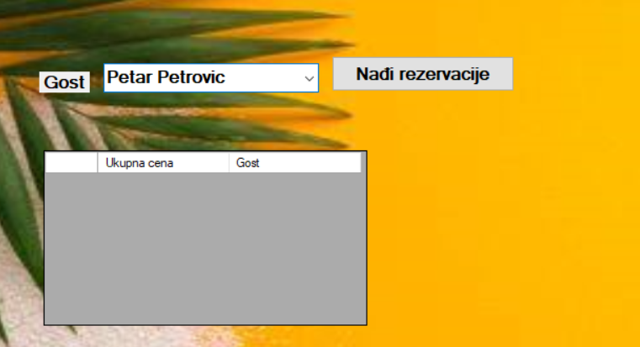

* 1. Менаџер **позива** систем да нађе резервације по задатој вредности.(АПСО)

Опис акције: Менаџер притиском на дугме „Nađi rezervacije“ позива системску операцију **NadjiRezervacije(kriterijum, List<Rezervacija>)**

* 1. Систем **тражи** резервације по задатој вредности.(СО)
  2. Систем **приказује** менаџеруподатке о резервацијама и поруку:„Систем је нашао резервације по задатој вредности.”.(ИА)

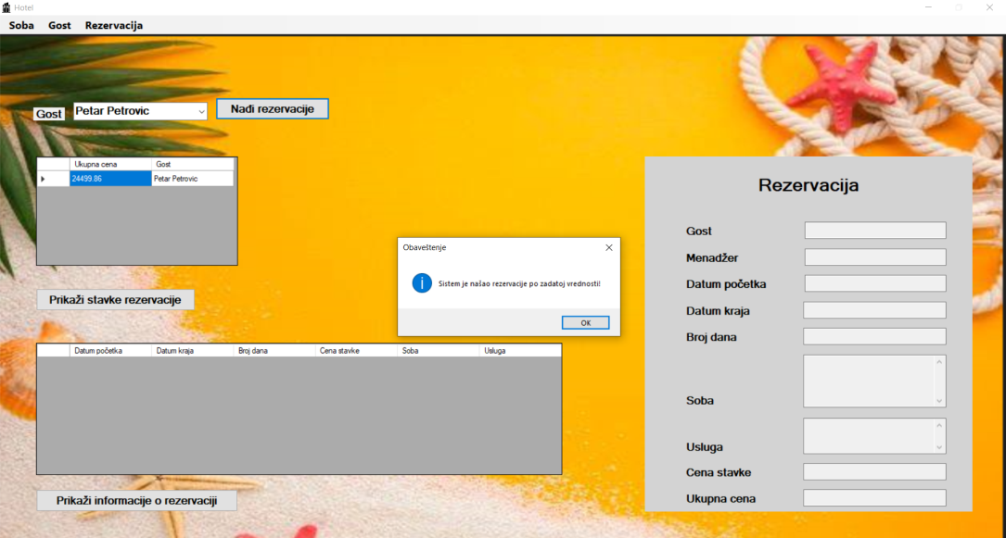

* 1. Менаџер **бира** резервацију коју жели да му систем прикаже. (АПУСО)

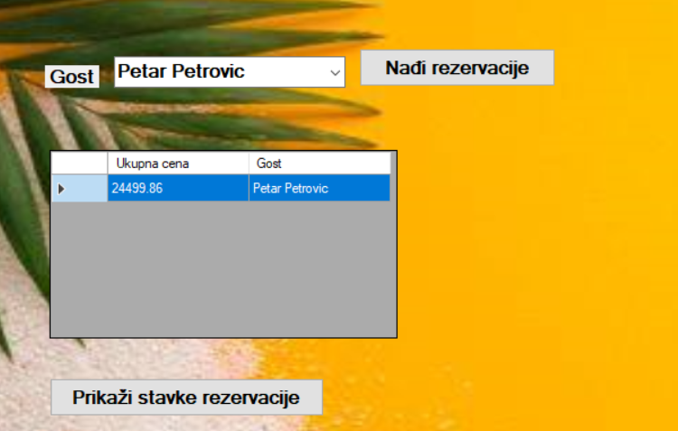

* 1. Менаџер **позива** систем да учита резервацију. (АПСО)

Опис акције: Менаџер притиском на дугме „Prikaži stavke rezervacije“ позива системску операцију **UcitajRezervaciju(Rezervacija)**

* 1. Систем **учитава** резервацију. (СО)
  2. Систем **приказује** менаџеруподатке о резервацији и поруку: “Систем је учитао резервацију“. (ИА)

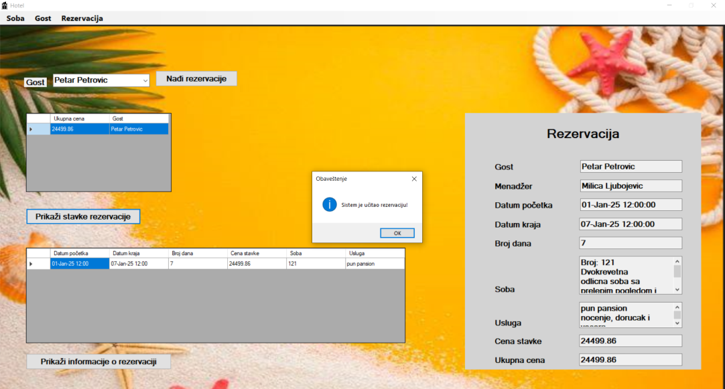

**Алтернатинвна сценарија:**

4.1. Уколико систем не може да нађе резервације по задатој вредности, он приказује менаџеру поруку: “Систем не може да нађе резервације по задатој вредности.”. Прекида се извршење сценарија. (ИА)

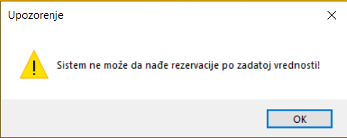

8.1. Уколико систем не може да учита резервацију он приказује менаџеру поруку: “Систем не може да учита резервацију.”.(ИА)

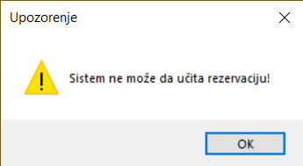

### СК8: Измена резервације (сложен случај коришћења)

**Назив СК**

Измена резервације

**Актори СК**

Менаџер

**Учесници СК**

Менаџер и систем (програм)

**Предуслов:** Систем је укључен и менаџер je улогован под својом шифром. Систем приказује форму за измену резервација. Учитане су листе гостију, соба и услуга.

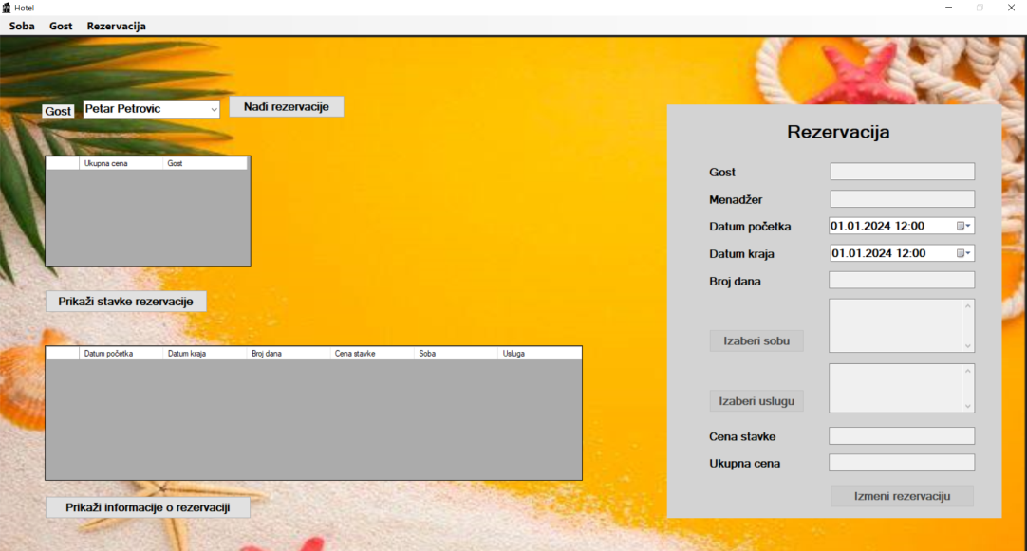

**Основни сценарио СК**

* + - * 1. Менаџер **уноси** вредност по којој претражује резервације.(АПУСО)
        2. Менаџер **контролише** да ли је коректно унео податке за претрагу резервације. (АНСО)



* + - * 1. Менаџер **позива** систем да пронађе резервације по задатој вредности.(АПСО)

Опис акције: Менаџер притиском на дугме „Nađi rezervacije“ позива системску операцију **NadjiRezervacije(kriterijum, List<Rezervacija>)**

* + - * 1. Систем **тражи** резервације по задатој вредности.(СО)
        2. Систем **приказује** податке о траженим резервацијама уз поруку: „Систем је нашао резервације по задатој вредности.”.(ИА)

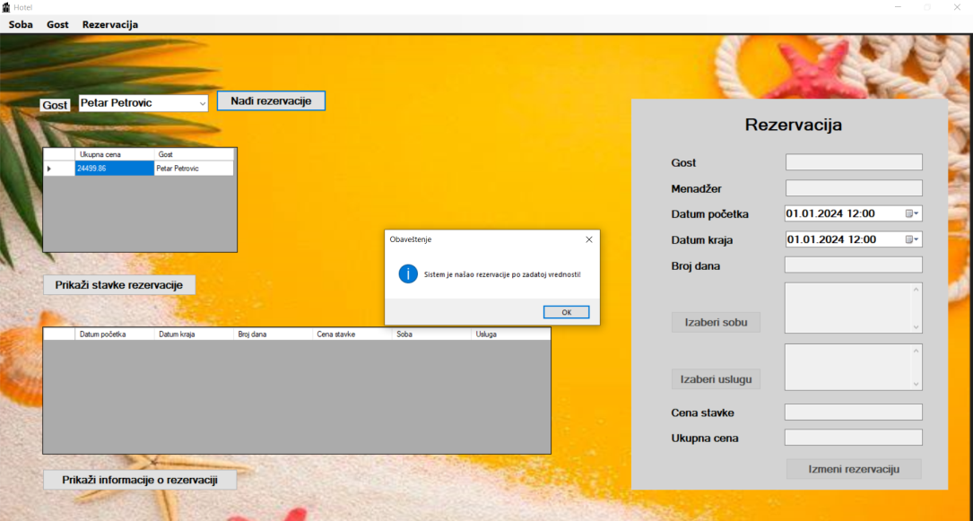

* + - * 1. Менаџер **бира** резервацију коју жели да измени. (АПУСО)



* + - * 1. Менаџер **позива** систем да пронађе изабрану резервацију. (АПСО)

Опис акције: Менаџер притиском на дугме „Prikaži stavke rezervacije“ позива системску операцију **UcitajRezervaciju(Rezervacija)**

* + - * 1. Систем **проналази** изабранурезервацију. (СО)
        2. Систем **приказује** податке о траженој резервацији уз поруку: „Систем је учитао резервацију”.(ИА)

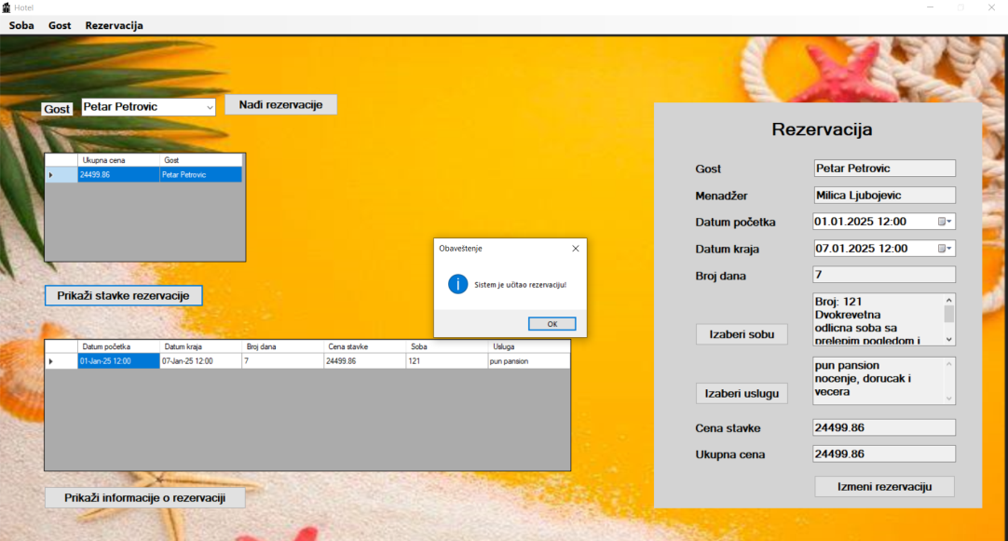

* + - * 1. Менаџер **мења** податке о резервацији.(АПУСО)

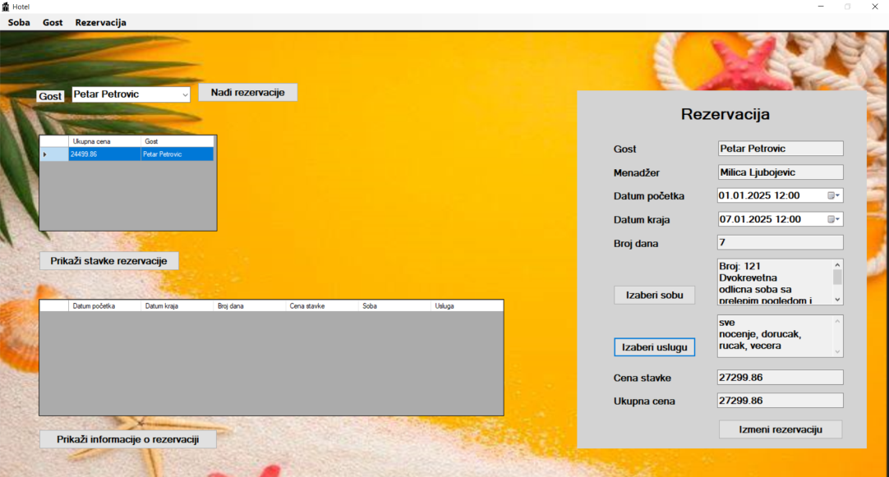

* + - * 1. Менаџер **контролише** да ли је коректно унео податке о резервацији.(АНСО)
        2. Менаџер **позива** систем да запамти податке о резервацији.(АПСО)

Опис акције: Менаџер притиском на дугме „Izmeni rezervaciju“ позива системску операцију **IzmeniRezervaciju(Rezervacija)**

* + - * 1. Систем **памти** податке о резервацији.(СО)
        2. Систем **приказује** менаџерупоруку: „Систем је изменио резервацију”. (ИА)

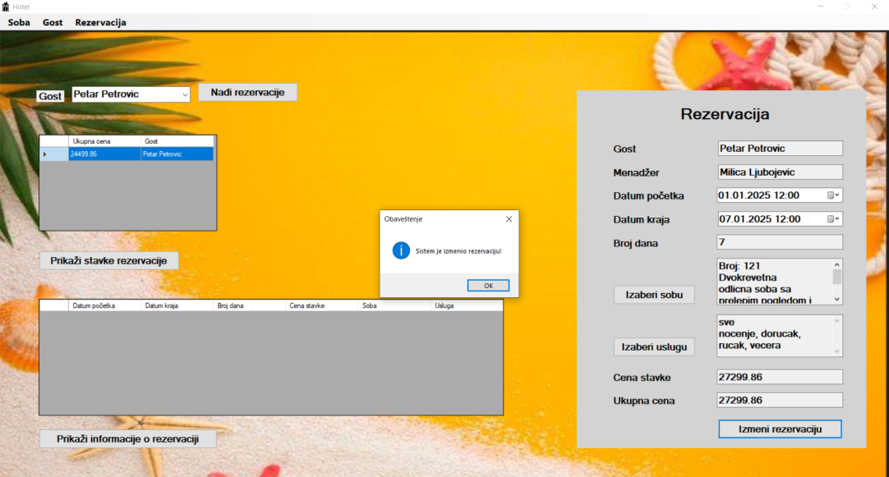

**Алтернативна сценарија:**

5.1 Уколико систем не може да пронађе резервацију он приказује менаџеру поруку: “Систем не може да пронађе резервације по задатoj вредности”. Прекида се извршење сценариа. (ИА)



9.1. Уколико систем не може да прикаже податке о резервацији он приказује менаџеру поруку “Систем не може да учита резервацију” Прекида се извршење сценариа. (ИА)



14.1 Уколико систем не може да измени податке о резервацији он приказује менаџеру поруку “Систем не може да измени резервацију”. (ИА)

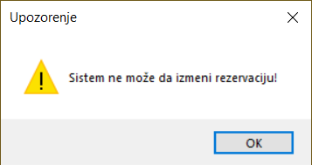

### СК9: Отказивање резервације

**Назив СК**

Отказивање резервације

**Актори СК**

Менаџер

**Учесници СК**

Менаџер и систем (програм)

**Предуслов**: Систем је укључен и менаџер je улогован под својом шифром. Систем приказује форму за отказивање резервације. Учитана је листа гостију.

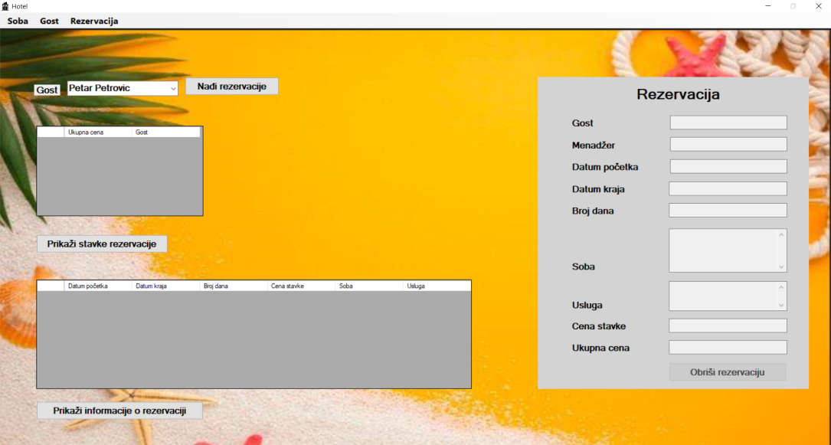

**Основни сценарио СК**

1. Менаџер **уноси** вредност по којој претражује резервације. (АПУСО)



1. Менаџер **контролише** да ли је коректно унео податке за претрагу резервација. (АНСО)
2. Менаџер **позива** систем да пронађе резервације по задатој вредности. (АПСО)

Опис акције: Менаџер притиском на дугме „Nađi rezervacije“ позива системску операцију **NadjiRezervacije(kriterijum, List<Rezervacija>)**

1. Систем **тражи** резервције по задатој вредности. (СО)
2. Систем **приказује** резервације менаџеру и поруку: „Систем је пронашао резервације по задатој вредности“. (ИА)

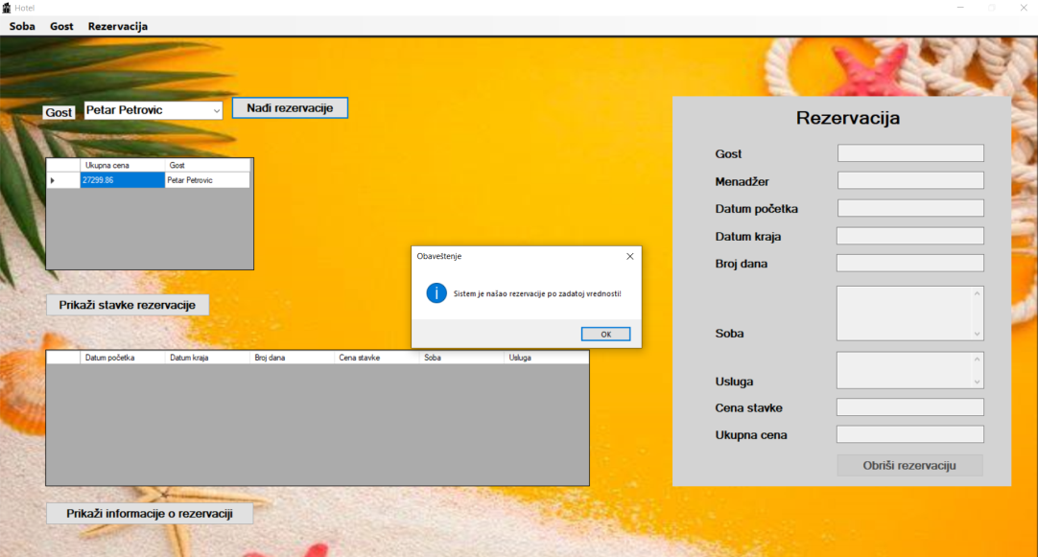

1. Менаџер **бира** резервацију коју жели да избрише. (АПУСО)



1. Менаџер **позива** систем да нађе изабрану резервацију. (АПСО)

Опис акције: Менаџер притиском на дугме „Prikaži stavke rezervacije“ позива системску операцију **UcitajRezervaciju(Rezervacija)**

1. Систем **проналази** изабрану резервацију. (СО)
2. Систем **приказује** резервацију и поруку: „Систем је учитао резервацију“. (ИА)

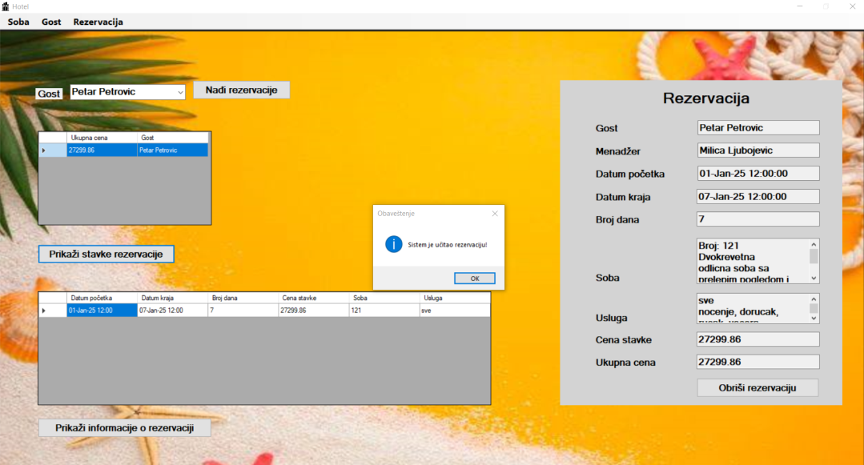

1. Менаџер **позива** систем да обрише резервацију. (АПСО)

Опис акције: Менаџер притиском на дугме „Obriši rezervaciji“ позива системску операцију **ObrisiRezervaciju(Rezervacija)**

1. Систем **брише** резервацију. (СО)
2. Систем **приказује** менаџеру поруку: „Систем је обрисао резервацију“. (ИА)

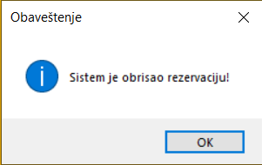

5.1 Уколико систем не може да пронађе резервације он приказује менаџеру поруку: “Систем не може да пронађе резервације по задатим вредностима”. Прекида се извршење сценариа. (ИА)



9.1 Уколико систем не може да нађе резервацију, он приказује менаџеру поруку “Систем не може да учита резервацију” Прекида се извршење сценариа. (ИА)



12.1 Уколико систем не може да избрише резервацију он приказује менаџеру поруку “Систем не може да избрише резервацију”. (ИА)

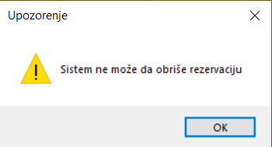

### Пројектовање контролера корисничког интерфејса

Задужења контролера корисничког интефејса:

* Прихватање графичких објеката од екранске форме
* Конвертовање података који се налазе у графичким објектима у
* доменске објекте који ће битипрослеђени преко мреже до апликационог сервера
* Конвертовање доменских објеката у графичке објекте и прослеђивање до екранске форме

### Пројектовање апликационе логике

Апликациони сервери су одговорни да обезбеде сервисе који ће омогућити реализацију апликационе логике софтверског система. Пројектовани апликациони сервер садржи:

* део за комуникацију са клијентима
* контролер апликационе логике
* део за комуникацију са складиштем података (брокер базе података)
* део који садржи пословну логику

### Комуникација са клијентима

Класа Server подиже серверски сокет који ослушкује мрежу. Када клијентски сокет успостави конекцију, сервер генерише нит која представља класу ClientHandler и она успоставља двосмерну комуникацију са клијентом.

Слање и примање података од клијента се обавља разменом објеката класе Request i Response и остварује се преко сокета. Само слање се обавља преко класe CommunicationHelper.

Комуникација се обавља синхроно, где отварањем неке форме или притиском одређеног дугмета клијент шаље захтев серверу. На основу операције дефинисане у класи Operation, преко класе CommunicationHelper серверу се шаље одговарајући захтев дефинисан у класи Request. Сервер прихвата захтев и контролер позива системску операцију повезану са захтевом. Након извршења системске операције контролер шаље одговор клијенту преко класе CommunicationHelper, док се одговор садржи у класи Response.

### Контролер апликационе логике

Контролер апликационе логике прихвата захтев за извршење системске операције од нити клијента и даље га преусмерава до класа које су одговорне за извршење системских операција. Након извршења системске операције, контролер апикационе логике прихвата резултат и прослеђује га позиваоцу (нити клијента).

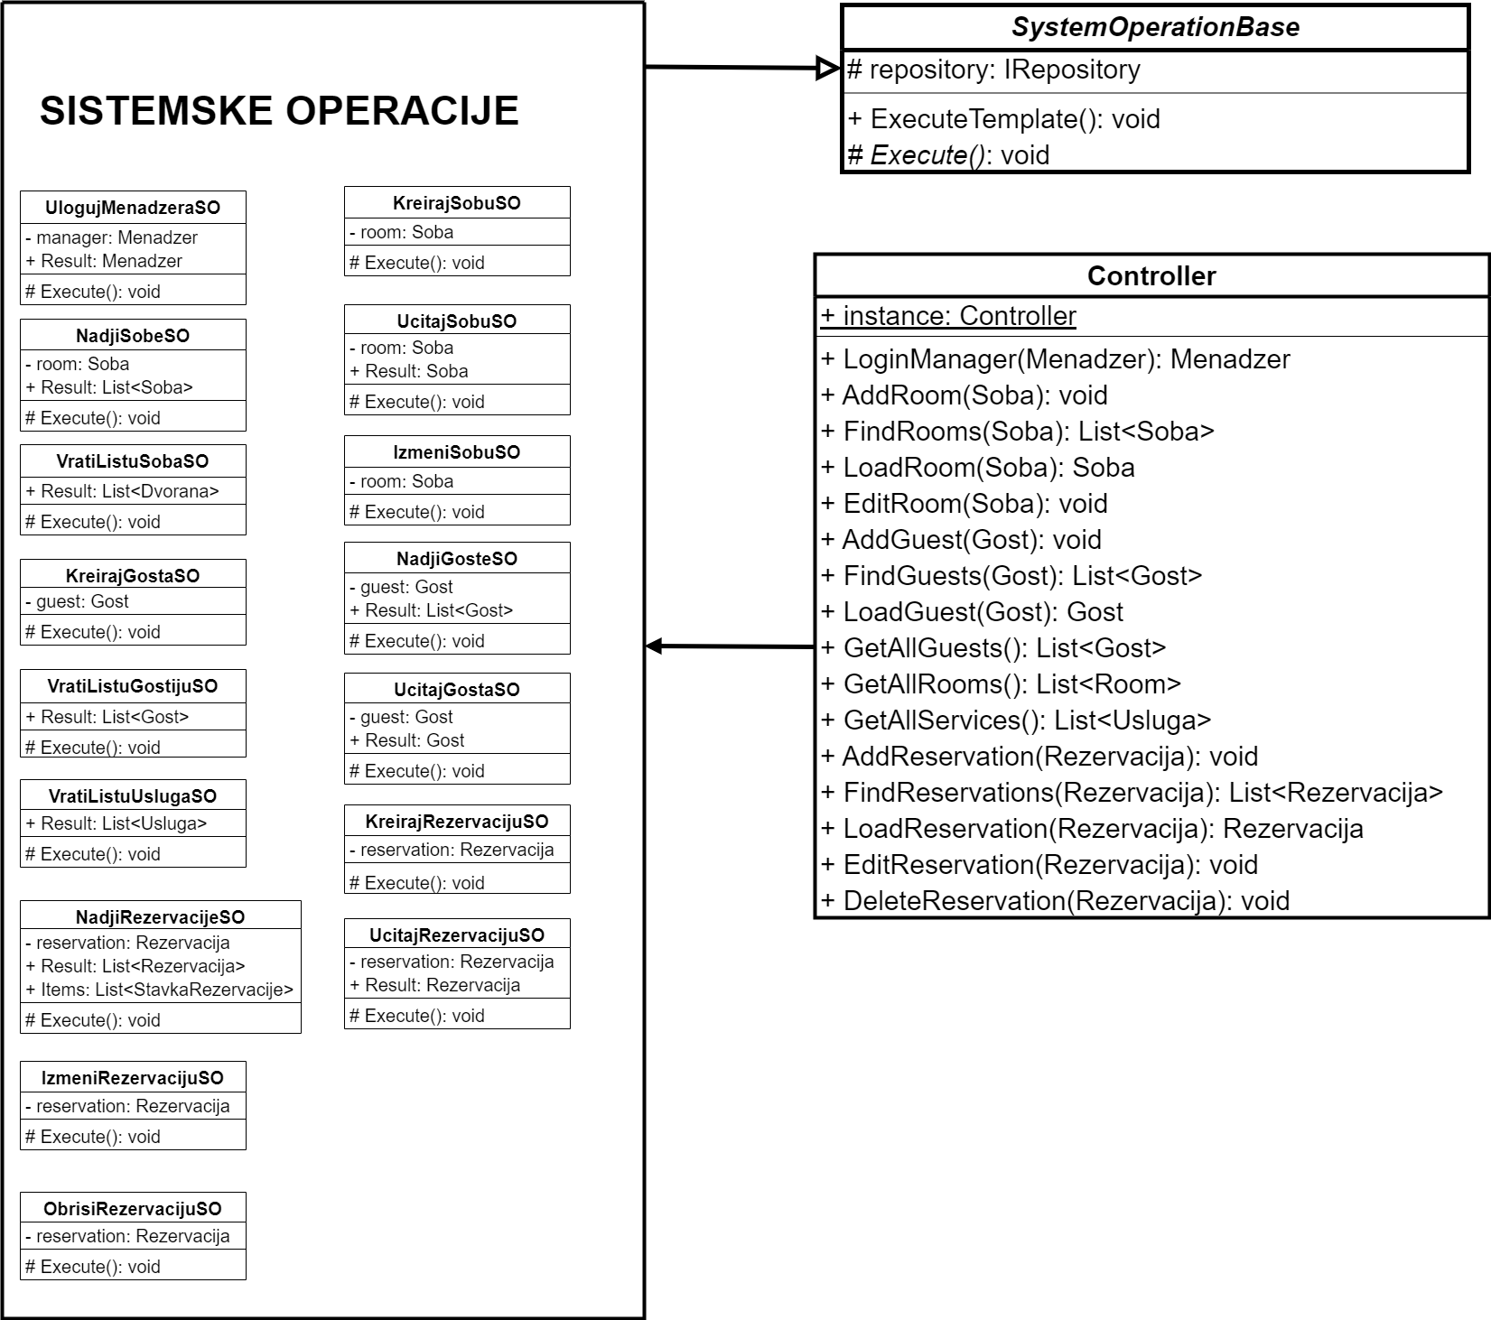

Све класе у којима се извршавају системске операције наслеђују класу SystemOperationBase. Класе које су одговорне за извршење системских операција наслеђују класу SystemOperationBase како би могле да се повежу са базом и како би се њихово извршење пратило као трансакција. SystemOperationBase представља апстрактну класу чија главна метода (ExecuteTemplate()) у себи садржи методе за отварање конекције са базом, стартовање трансакције, извршење операције, потврду у бази уколико је извршење успешно, поништавање уколико извршење није било успешно и затварање конекције. Свака од системских операција даје своју имплементацију методе за извршење конкретне системске операције.

### Пословна логика

Пословна логика је описана структуром (доменским класама) и понашањем (системским операцијама). За сваки од уговора системских операција дефинисаних у фази анализе пројектује се концептуално решење.

### Уговор УГ1: KreirajSobu

**Операција:** KreirajSobu(Soba):signal;

**Веза са СК:** СК1

**Предуслов:** Вредносна и структурна ограничења над *Soba* објектом морају бити задовољена.

**Постуслов:** Соба је запамћена.

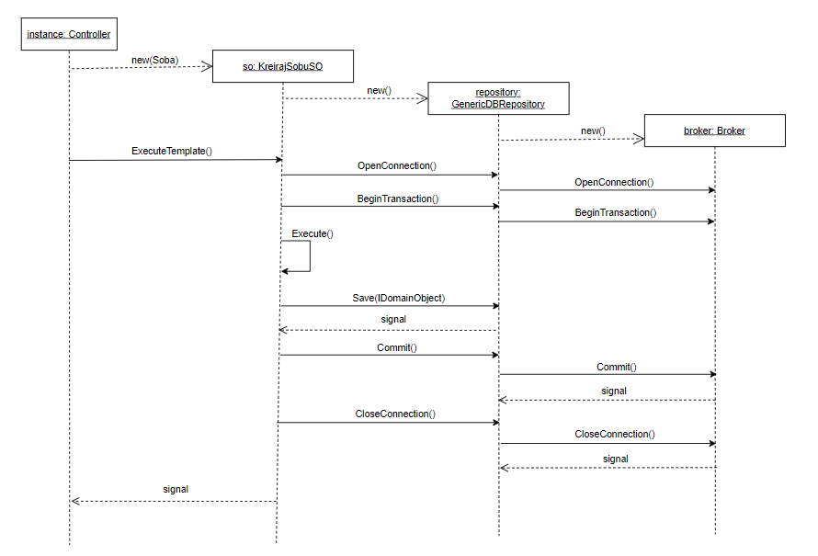

### Уговор УГ2: NadjiSobe

**Операција:** NadjiSobe(kriterijum, List<Soba>):signal;

**Веза са СК:** СК2, СК3

**Предуслов:**

**Постуслов:**

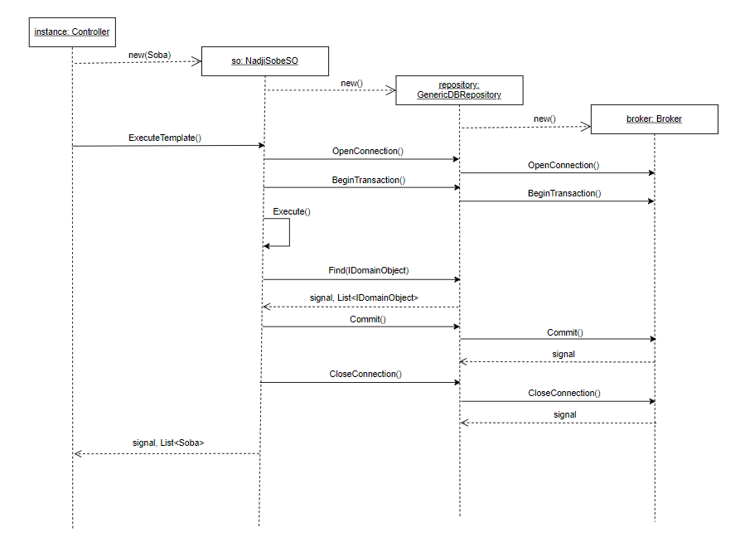

### Уговор УГ3 : UcitajSobu

**Операција:** UcitajSobu(Soba):signal;

**Веза са СК:** СК2, СК3

**Предуслов:**

**Постуслов:**

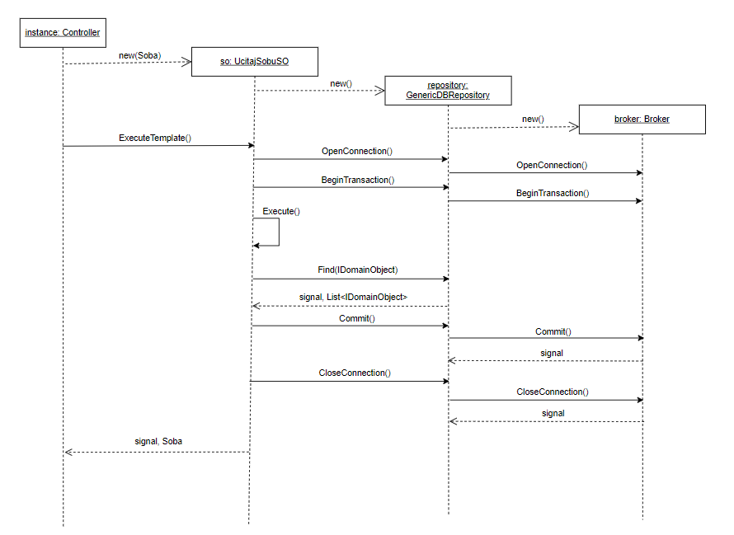

### Уговор УГ4 : IzmeniSobu

**Операција:** IzmeniSobu(Soba):signal;

**Веза са СК:** СК3

**Предуслов:** Вредносна и структурна ограничења над *Soba* објектом морају бити задовољена.

**Постуслов:** Соба је запамћена.

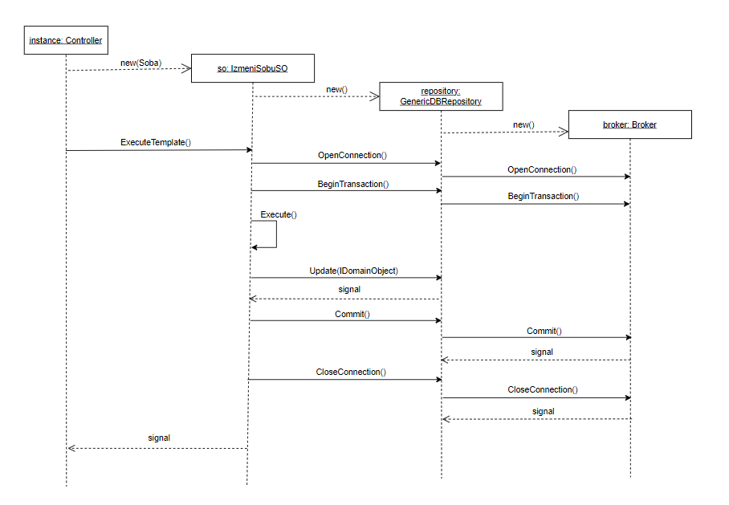

### Уговор УГ5: KreirajGosta

**Операција:** KreirajGosta(Gost):signal;

**Веза са СК:** СК4

**Предуслов:** Вредносна и структурна ограничења над *Gost* објектом морају бити задовољена.

**Постуслов:** Гост је запамћен.

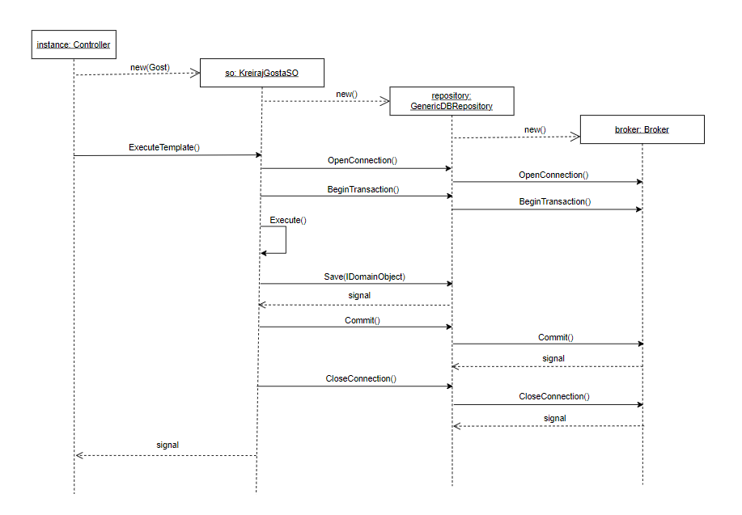

### Уговор УГ6 : NadjiGoste

**Операција:** NadjiGoste(kriterijum, List<Gost>):signal;

**Веза са СК:** СК5

**Предуслов:**

**Постуслов:**

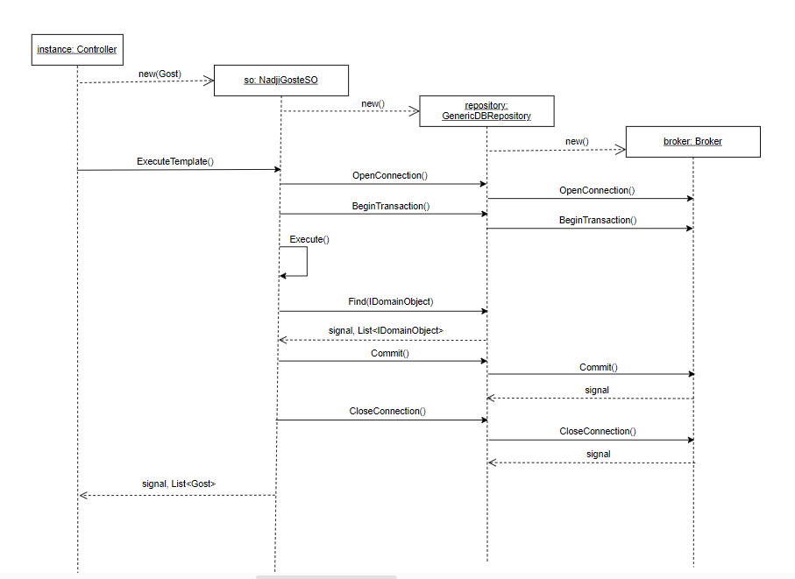

### Уговор УГ7 : UcitajGosta

**Операција:** UcitajGosta(Gost):signal;

**Веза са СК:** СК5

**Предуслов:**

**Постуслов:**

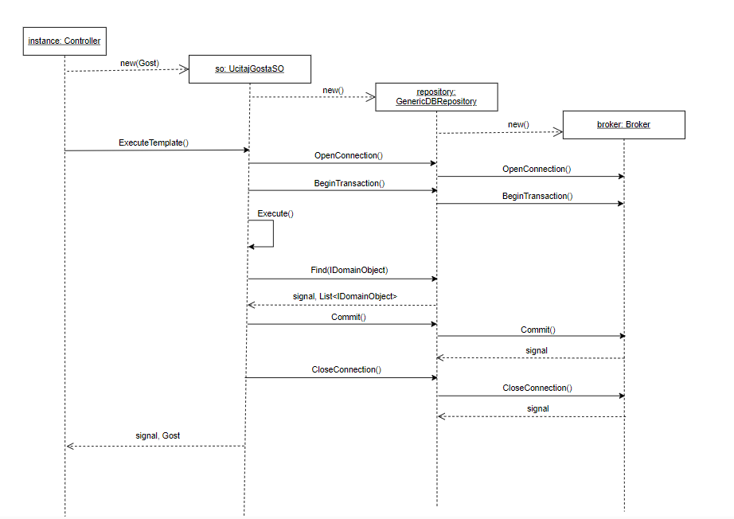

### Уговор УГ8 : VratiListuGostiju

**Операција:** VratiListuGostiju(List<Gost>):signal;

**Веза са СК:** СК6, СК7, СК8, СК9

**Предуслов:**

**Постуслов:**

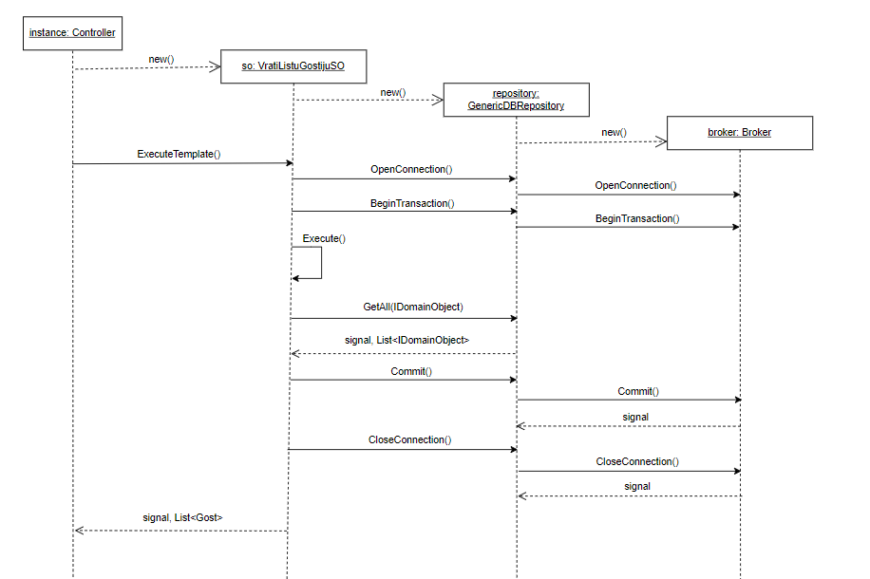

### Уговор УГ9: VratiListuSoba

**Операција:** VratiListuSoba(List<Soba>):signal;

**Веза са СК:** СК6, СК8

**Предуслов:**

**Постуслов:**

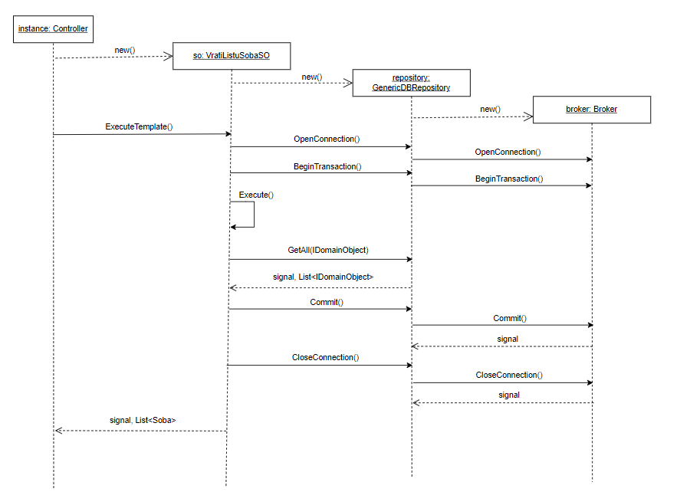

### Уговор УГ10 : VratiListuUsluga

**Операција:** VratiListuUsluga(List<Usluga>):signal;

**Веза са СК:** СК6, СК8

**Предуслов:**

**Постуслов:**

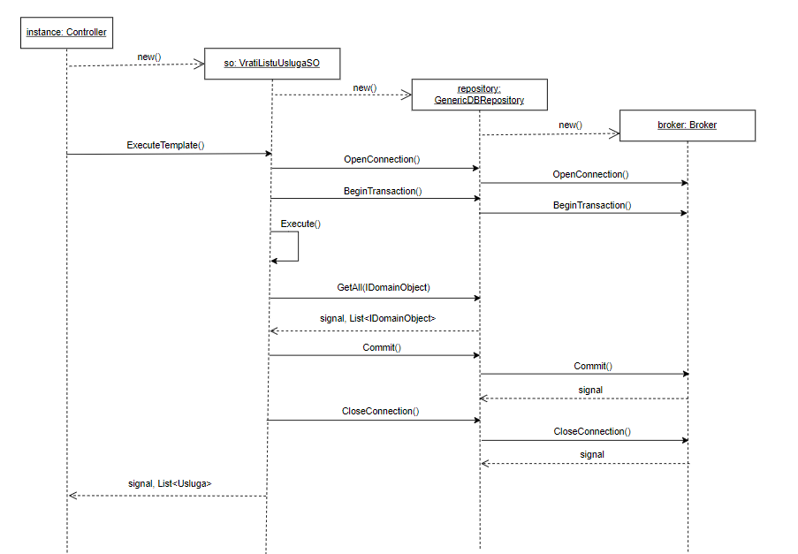

### Уговор УГ11: KreirajRezervaciju

**Операција:** KreirajRezervaciju(Rezervacija):signal;

**Веза са СК:** СК6

**Предуслов:** Вредносна и структурна ограничења над *Rezervacija* објектом морају бити задовољена.

**Постуслов:** Резервација је запамћена.

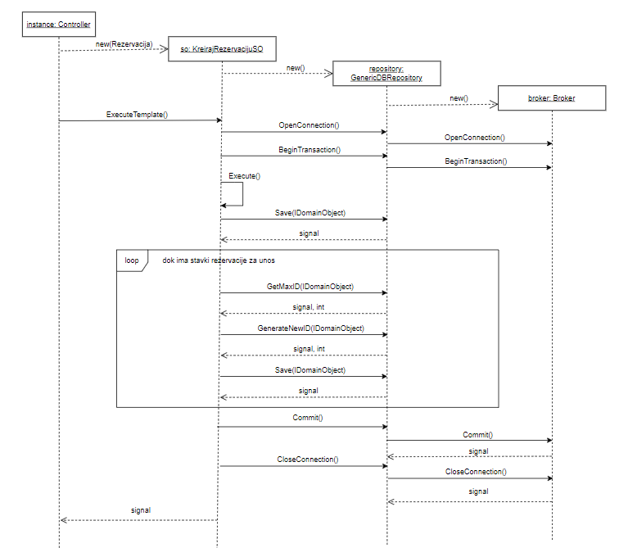

### Уговор УГ12: NadjiRezervacije

**Операција:** NadjiRezervacije(kriterijum, List<Rezervacija>):signal;

**Веза са СК:** СК7, СК8, СК9

**Предуслов:**

**Постуслов:**

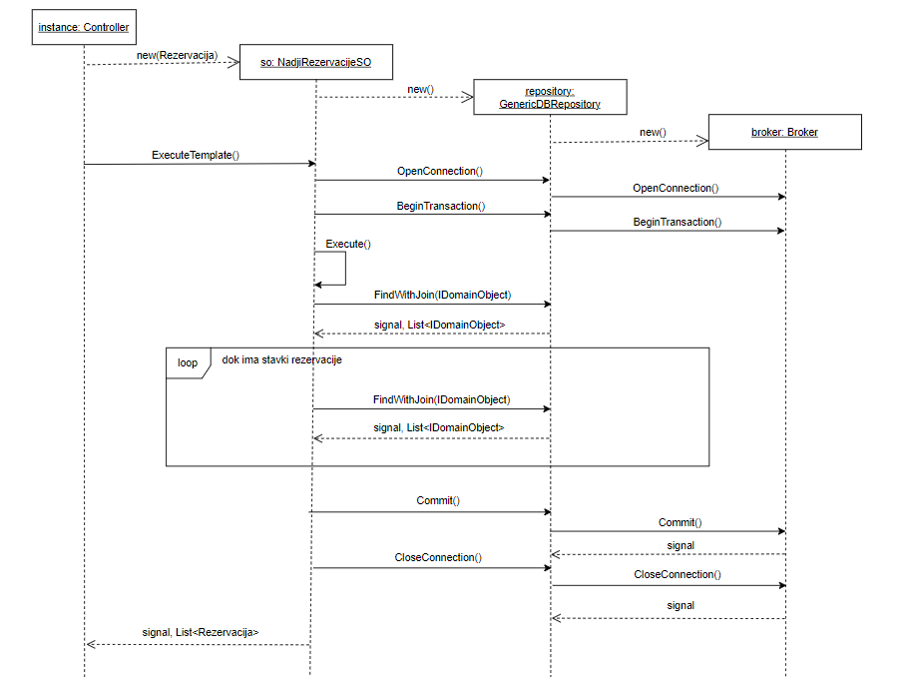

### Уговор УГ13: UcitajRezervaciju

**Операција:** UcitajRezervaciju(Rezervacija):signal;

**Веза са СК:** СК7, СК8, СК9

**Предуслов:**

**Постуслов:**

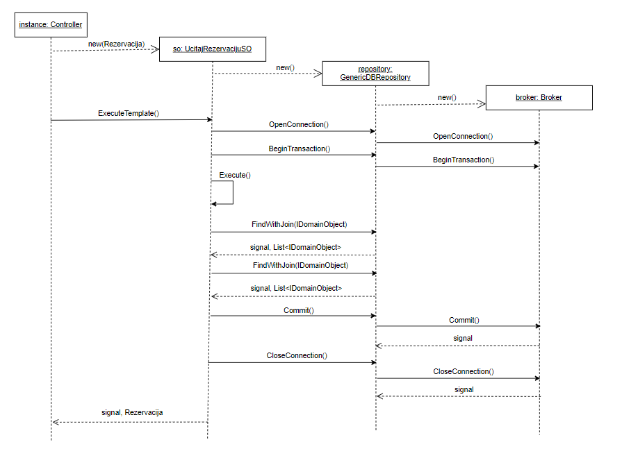

### Уговор УГ14: IzmeniRezervaciju

**Операција:** IzmeniRezervaciju(Rezervacija):signal;

**Веза са СК:** СК8

**Предуслов:** Вредносна и структурна ограничења над *Rezervacija* објектом морају бити задовољена.

**Постуслов:** Резервација је запамћена.

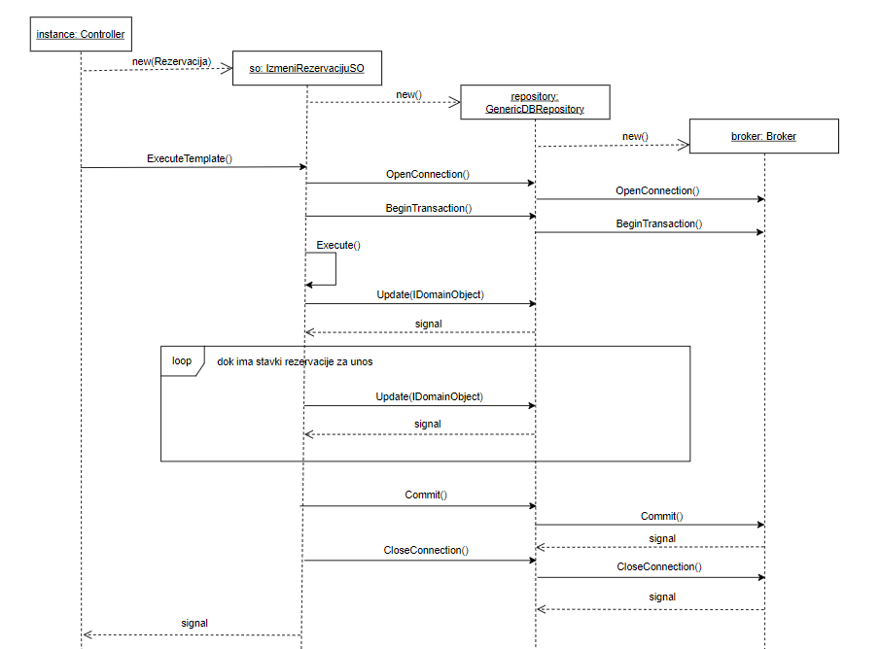

### Уговор УГ15: ObrisiRezervaciju

**Операција:** ObrisiRezervaciju(Rezervacija):signal;

**Веза са СК:** СК9

**Предуслов:** Вредносна и структурна ограничења над *Rezervacija* објектом морају бити задовољена.

**Постуслов:** Резервација је обрисана.

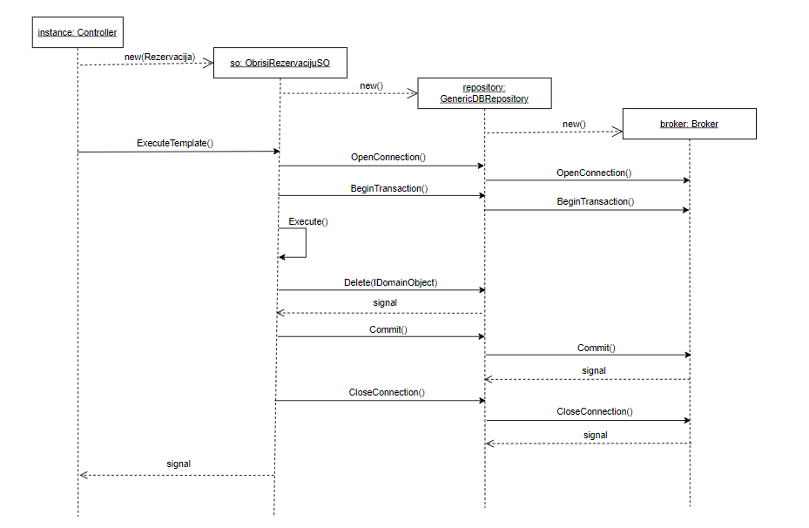

### Пројектовање структуре софтверског система

На основу концептуалних класа праве се софтверске класе структуре. Концептуалне класе:

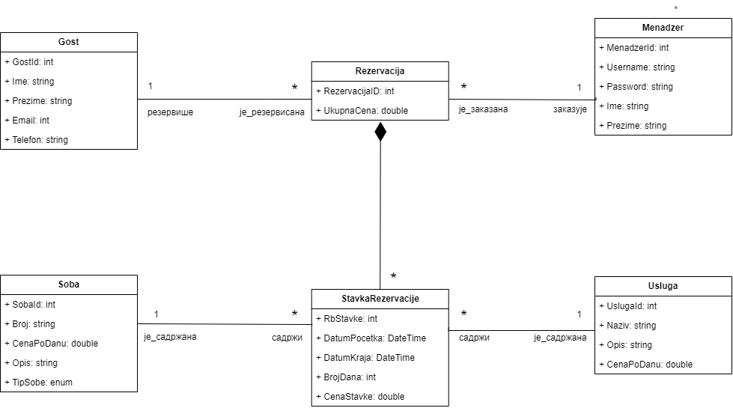

Све софтверске класе имплементирају интерфејс IDomainObject, ради лакшег рада са базом података. Такође, све софтверске класе су означене као серијазибилне(Serializable) како би могле да се шаљу преко одговарајућег сокета.

### Брокер базе података

Улогу брокера има класа GenericDBRepository. Она представља перзистентан оквир који посредује у свим операцијама над базом података. Класа GenericDBRepository имплементира интерфејс IRepository у коме су дефинисани потписи метода. Све методе су генеричке тј. свака од њих користи интерфејс IDomainObject како би рад са базом података био једноставнији. Такође у класи је дефинисано поље које инстанцира објекат класе Broker и којим се позивају методе за отварање конекције, почетак трансакције, потврду извршења трансакције, прекид извршења трансакције и затварање конекције са базом података.

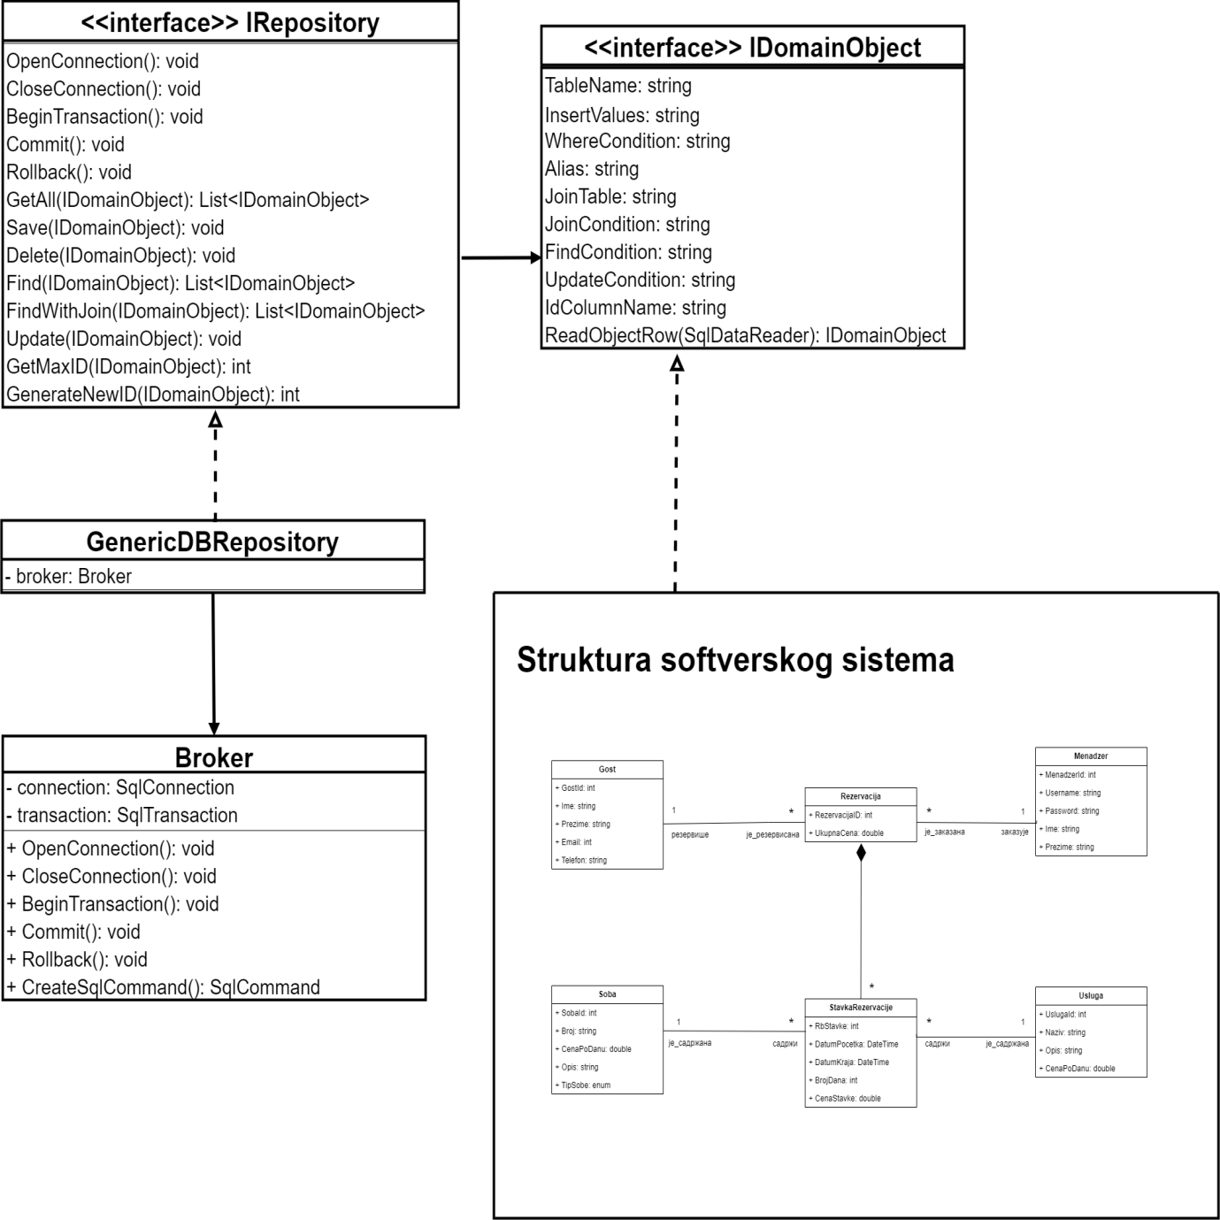

### Коначна архитектура софтверског система

На основу претходних целина, може се саставити цела архитектура софтверског система зап раћење резервација соба у хотелу.

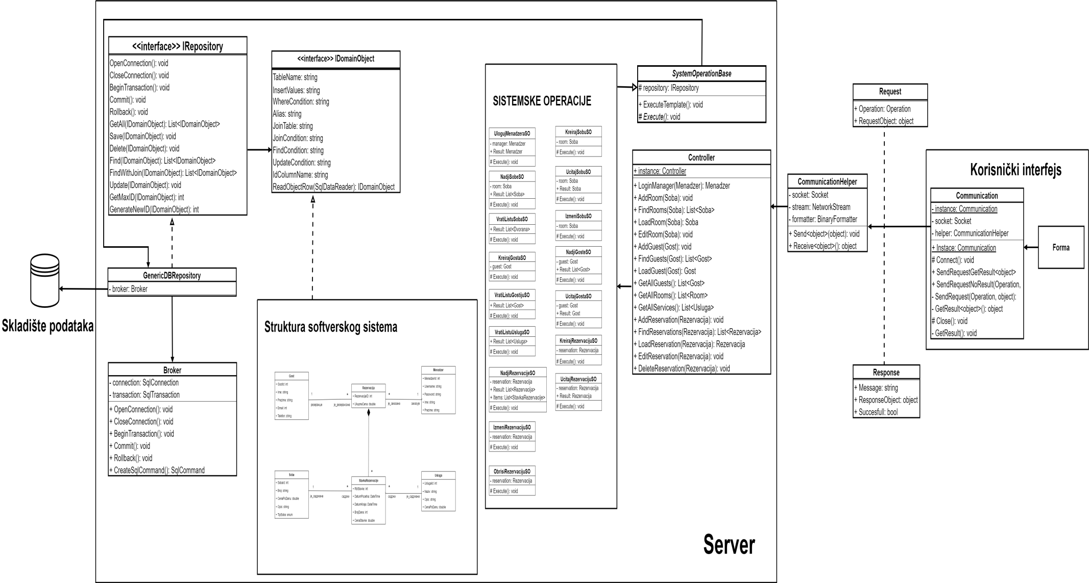

# Имплементација

Софтверски систем је развијен у програмском језику “C#”. Систем је пројектован по клијент- сервер архитектури. Као систем за управљање базом података коришћен је “Microsoft SQL Server Management Studio 18”, док је развојно окружење “Microsoft Visual Studio 2022”.

## Имплементација пословне логике

Пословна логика је описана структуром (доменским класама) и понашањем (системским операцијама). За сваки од уговора системских операција дефинисаних у фази анализе имплементира се концептуално решење.

## Имплементација структуре система

У овом поглављу приказане су имплементиране доменске класе. Свака доменска класа имплементира IDomainObject интерфејс како би могла да ради са брокером базе података и свака класа мора да буде серијабилна због преноса преко мреже. Све класе се налазе у namespace Common.Domain. Софтверске класе:

*[Serializable]*

*public class Gost : IDomainObject*

*{*

*public int GostId { get; set; }*

*public string Ime { get; set; }*

*public string Prezime { get; set; }*

*public string Email { get; set; }*

*public string Telefon { get; set; }*

*}*

*[Serializable]*

*public class Menadzer : IDomainObject*

*{*

*public int MenadzerId { get; set; }*

*public string Username { get; set; }*

*public string Password { get; set; }*

*public string Ime { get; set; }*

*public string Prezime { get; set; }*

*}*

*[Serializable]*

*public class Soba : IDomainObject*

*{*

*public int SobaId { get; set; }*

*public string Broj { get; set; }*

*public double CenaPoDanu { get; set; }*

*public string Opis { get; set; }*

*public TipSobe TipSobe { get; set; }*

*}*

*[Serializable]*

*public class Usluga : IDomainObject*

*{*

*public int UslugaId { get; set; }*

*public string Naziv { get; set; }*

*public string Opis { get; set; }*

*public double CenaPoDanu { get; set; }*

*}*

*[Serializable]*

*public class Rezervacija : IDomainObject*

*{*

*public int RezervacijaId { get; set; }*

*public double UkupnaCena { get; set; }*

*public Gost Gost { get; set; }*

*public Menadzer Menadzer { get; set; }*

*[Browsable(false)]*

*public List<StavkaRezervacije> StavkeRezervacije { get; set; }*

*}*

*[Serializable]*

*public class StavkaRezervacije : IDomainObject*

*{*

*public Rezervacija Rezervacija { get; set; }*

*public int RbStavke { get; set; }*

*public DateTime DatumPocetka { get; set; }*

*public DateTime DatumKraja { get; set; }*

*public int BrojDana { get; set; }*

*public double CenaStavke { get; set; } = 0;*

*public Soba Soba { get; set; }*

*public Usluga Usluga { get; set; }*

*}*

## Имплементација системских операција

Свака од системских операција наслеђује апстрактну класу SystemOperationBase која користи Template Method патерн јер се за извршење системских операција понавља поступак (отварање конекција, почетак трансакције, извршење упита, потврда трансакције и на крају затварање базе), где је за извршење упита задужена метода Execute која је апстрактна и у којој свака системска операција имплементира посебну логику за извршавање.

*public abstract class SystemOperationBase*

*{*

*protected IRepository<IDomainObject> repository = new GenericDBRepository();*

*public void ExecuteTemplate()*

*{*

*try*

*{*

*repository.OpenConnection();*

*repository.BeginTransaction();*

*Execute();*

*repository.Commit();*

*}*

*catch(Exception ex)*

*{*

*repository.Rollback();*

*Debug.WriteLine(ex.Message);*

*}*

*finally*

*{*

*repository.CloseConnection();*

*}*

*}*

*protected abstract void Execute();*

*}*

### Уговор УГ1: KreirajSobu

**Операција:** KreirajSobu(Soba):signal;

**Веза са СК:** СК1

public class KreirajSobuSO : SystemOperationBase

{

private Soba room;

public KreirajSobuSO(Soba room)

{

this.room = room;

}

protected override void Execute()

{

repository.Save(room);

}

}

### Уговор УГ2: NadjiSobe

**Операција:** NadjiSobe(kriterijum, List<Soba>):signal;

**Веза са СК:** СК2, СК3

*public class NadjiSobeSO : SystemOperationBase*

*{*

*private Soba room;*

*public List<Soba> Result { get; set; }*

*public NadjiSobeSO(Soba room)*

*{*

*this.room = room;*

*}*

*protected override void Execute()*

*{*

*Result = repository.Find(room).OfType<Soba>().ToList();*

*}*

*}*

### Уговор УГ3 : UcitajSobu

**Операција:** UcitajSobu(Soba):signal;

**Веза са СК:** СК2, СК3

*public class UcitajSobuSO : SystemOperationBase*

*{*

*private Soba room;*

*public Soba Result { get; set; }*

*public UcitajSobuSO(Soba room)*

*{*

*this.room = room;*

*}*

*protected override void Execute()*

*{*

*Result = repository.Find(room).Cast<Soba>().First();*

*}*

*}*

### Уговор УГ4 : IzmeniSobu

**Операција:** IzmeniSobu(Soba):signal;

**Веза са СК:** СК3

*public class IzmeniSobuSO : SystemOperationBase*

*{*

*private Soba room;*

*public IzmeniSobuSO(Soba room)*

*{*

*this.room = room;*

*}*

*protected override void Execute()*

*{*

*repository.Update(room);*

*}*

*}*

### Уговор УГ5: KreirajGosta

**Операција:** KreirajGosta(Gost):signal;

**Веза са СК:** СК4

*public class KreirajGostaSO : SystemOperationBase*

*{*

*private Gost guest;*

*public KreirajGostaSO(Gost guest)*

*{*

*this.guest = guest;*

*}*

*protected override void Execute()*

*{*

*repository.Save(guest);*

*}*

*}*

### Уговор УГ6 : NadjiGoste

**Операција:** NadjiGoste(kriterijum, List<Gost>):signal;

**Веза са СК:** СК5

*public class NadjiGosteSO : SystemOperationBase*

*{*

*private Gost guest;*

*public List<Gost> Result { get; set; }*

*public NadjiGosteSO(Gost guest)*

*{*

*this.guest = guest;*

*}*

*protected override void Execute()*

*{*

*Result = repository.Find(guest).OfType<Gost>().ToList();*

*}*

*}*

### Уговор УГ7 : UcitajGosta

**Операција:** UcitajGosta(Gost):signal;

**Веза са СК:** СК5

*public class UcitajGostaSO : SystemOperationBase*

*{*

*private Gost guest;*

*public Gost Result { get; set; }*

*public UcitajGostaSO(Gost guest)*

*{*

*this.guest = guest;*

*}*

*protected override void Execute()*

*{*

*Result = repository.Find(guest).Cast<Gost>().First();*

*}*

*}*

### Уговор УГ8 : VratiListuGostiju

**Операција:** VratiListuGostiju(List<Gost>):signal;

**Веза са СК:** СК6, СК7, СК8, СК9

*public class VratiListuGostijuSO : SystemOperationBase*

*{*

*public List<Gost> Result { get; set; }*

*protected override void Execute()*

*{*

*Result = repository.GetAll(new Gost()).Cast<Gost>().ToList();*

*}*

*}*

### Уговор УГ9: VratiListuSoba

**Операција:** VratiListuSoba(List<Soba>):signal;

**Веза са СК:** СК6, СК8

*public class VratiListuSobaSO : SystemOperationBase*

*{*

*public List<Soba> Result { get; set; }*

*protected override void Execute()*

*{*

*Result = repository.GetAll(new Soba()).Cast<Soba>().ToList();*

*}*

*}*

### Уговор УГ10 : VratiListuUsluga

**Операција:** VratiListuUsluga(List<Usluga>):signal;

**Веза са СК:** СК6, СК8

*public class VratiListuUslugaSO : SystemOperationBase*

*{*

*public List<Usluga> Result { get; set; }*

*protected override void Execute()*

*{*

*Result = repository.GetAll(new Usluga()).Cast<Usluga>().ToList();*

*}*

*}*

### Уговор УГ11: KreirajRezervaciju

**Операција:** KreirajRezervaciju(Rezervacija):signal;

**Веза са СК:** СК6

*public class KreirajRezervacijuSO : SystemOperationBase*

*{*

*private Rezervacija reservation;*

*public KreirajRezervacijuSO(Rezervacija reservation)*

*{*

*this.reservation = reservation;*

*}*

*protected override void Execute()*

*{*

*repository.Save(reservation);*

*foreach (var item in reservation.StavkeRezervacije)*

*{*

*item.Rezervacija = new Rezervacija*

*{*

*RezervacijaId = repository.GetMaxID(reservation)*

*};*

*item.RbStavke = repository.GenerateNewID(item);*

*repository.Save(item);*

*}*

*}*

*}*

### Уговор УГ12: NadjiRezervacije

**Операција:** NadjiRezervacije(kriterijum, List<Rezervacija>):signal;

**Веза са СК:** СК7, СК8, СК9

*public class NadjiRezervacijeSO : SystemOperationBase*

*{*

*private Rezervacija reservation;*

*public List<Rezervacija> Result { get; set; }*

*public List<StavkaRezervacije> Items { get; set; }*

*public NadjiRezervacijeSO(Rezervacija reservation)*

*{*

*this.reservation = reservation;*

*}*

*protected override void Execute()*

*{*

*Result = repository.FindWithJoin(reservation).Cast<Rezervacija>().ToList();*

*foreach (var res in Result)*

*{*

*StavkaRezervacije item = new StavkaRezervacije*

*{*

*FindCondition = $"WHERE sr.RezervacijaId = {res.RezervacijaId}"*

*};*

*Items = repository.FindWithJoin(item).Cast<StavkaRezervacije>().ToList();*

*res.StavkeRezervacije = Items;*

*Items = new List<StavkaRezervacije>();*

*}*

*}*

*}*

### Уговор УГ13: UcitajRezervaciju

**Операција:** UcitajRezervaciju(Rezervacija):signal;

**Веза са СК:** СК7, СК8, СК9

*public class UcitajRezervacijuSO : SystemOperationBase*

*{*

*private Rezervacija reservation;*

*public Rezervacija Result { get; set; }*

*public UcitajRezervacijuSO(Rezervacija reservation)*

*{*

*this.reservation = reservation;*

*}*

*protected override void Execute()*

*{*

*Result = repository.FindWithJoin(reservation).Cast<Rezervacija>().First();*

*Result.StavkeRezervacije = repository.FindWithJoin(new StavkaRezervacije*

*{*

*FindCondition = $"WHERE sr.RezervacijaId = {reservation.RezervacijaId}"*

*}).Cast<StavkaRezervacije>().ToList();*

*}*

*}*

### Уговор УГ14: IzmeniRezervaciju

**Операција:** IzmeniRezervaciju(Rezervacija):signal;

**Веза са СК:** СК8

*public class IzmeniRezervacijuSO : SystemOperationBase*

*{*

*private Rezervacija reservation;*

*public IzmeniRezervacijuSO(Rezervacija reservation)*

*{*

*this.reservation = reservation;*

*}*

*protected override void Execute()*

*{*

*repository.Update(reservation);*

*foreach (var item in reservation.StavkeRezervacije)*

*{*

*item.Rezervacija = reservation;*

*repository.Update(item);*

*}*

*}*

*}*

### Уговор УГ15: ObrisiRezervaciju

**Операција:** ObrisiRezervaciju(Rezervacija):signal;

**Веза са СК:** СК9

*public class ObrisiRezervacijuSO : SystemOperationBase*

*{*

*private Rezervacija reservation;*

*public ObrisiRezervacijuSO(Rezervacija reservation)*

*{*

*this.reservation = reservation;*

*}*

*protected override void Execute()*

*{*

*repository.Delete(reservation);*

*}*

*}*

## Имплементација брокера базе података

Улогу брокера има класа GenericDBRepository, која имплементира интерфејс IRepository у коме су дефинисани потписи метода. Све методе су генеричке тј. свака од њих користи интерфејс IDomainObject како би рад са базом података био једноставнији. У класи је дефинисано поље које инстанцира објекат класе Broker и којим се позивају методе за отварање конекције, почетак трансакције, потврду извршења трансакције, прекид извршења трансакције и затварање конекције са базом података.

*public class GenericDBRepository : IRepository<IDomainObject>*

*{*

*private Broker broker = new Broker();*

*public void BeginTransaction()*

*{*

*broker.BeginTransaction();*

*}*

*public void CloseConnection()*

*{*

*broker.CloseConnection();*

*}*

*public void Commit()*

*{*

*broker.Commit();*

*}*

*public void OpenConnection()*

*{*

*broker.OpenConnection();*

*}*

*public void Rollback()*

*{*

*broker.Rollback();*

*}*

*public int GetMaxID(IDomainObject domainObject)*

*{*

*SqlCommand command = broker.CreateSqlCommand();*

*command.CommandText = $"SELECT MAX({domainObject.IdColumnName}) FROM {domainObject.TableName}";*

*object maxId = command.ExecuteScalar();*

*return (int)maxId;*

*}*

*public List<IDomainObject> FindWithJoin(IDomainObject domainObject)*

*{*

*List<IDomainObject> result = new List<IDomainObject>();*

*SqlCommand command = broker.CreateSqlCommand();*

*command.CommandText = $"SELECT * FROM {domainObject.TableName} {domainObject.Alias} JOIN {domainObject.JoinTable} ON {domainObject.JoinCondition} {domainObject.FindCondition}";*

*using (SqlDataReader reader = command.ExecuteReader())*

*{*

*while (reader.Read())*

*{*

*IDomainObject rowObject = domainObject.ReadObjectRow(reader);*

*result.Add(rowObject);*

*}*

*}*

*return result;*

*}*

*public List<IDomainObject> Find(IDomainObject domainObject)*

*{*

*List<IDomainObject> result = new List<IDomainObject>();*

*SqlCommand command = broker.CreateSqlCommand();*

*command.CommandText = $"SELECT * FROM {domainObject.TableName} {domainObject.FindCondition}";*

*using (SqlDataReader reader = command.ExecuteReader())*

*{*

*while (reader.Read())*

*{*

*IDomainObject rowObject = domainObject.ReadObjectRow(reader);*

*result.Add(rowObject);*

*}*

*}*

*return result;*

*}*

*public void Save(IDomainObject domainObject)*

*{*

*SqlCommand command = broker.CreateSqlCommand();*

*command.CommandText = $"INSERT INTO {domainObject.TableName} VALUES ({domainObject.InsertValues})";*

*if (command.ExecuteNonQuery() != 1)*

*{*

*throw new Exception("Greska u bazi!");*

*}*

*}*

*public void Update(IDomainObject domainObject)*

*{*

*SqlCommand command = broker.CreateSqlCommand();*

*command.CommandText = $"UPDATE {domainObject.TableName} SET {domainObject.UpdateCondition} WHERE {domainObject.WhereCondition}";*

*if (command.ExecuteNonQuery() != 1)*

*{*

*throw new Exception("Greska u bazi!");*

*}*

*}*

*public List<IDomainObject> GetAll(IDomainObject domainObject)*

*{*

*List<IDomainObject> result = new List<IDomainObject>();*

*SqlCommand command = broker.CreateSqlCommand();*

*command.CommandText = $"SELECT * FROM {domainObject.TableName}";*

*using (SqlDataReader reader = command.ExecuteReader())*

*{*

*while (reader.Read())*

*{*

*IDomainObject rowObject = domainObject.ReadObjectRow(reader);*

*result.Add(rowObject);*

*}*

*}*

*return result;*

*}*

*public void Delete(IDomainObject domainObject)*

*{*

*SqlCommand command = broker.CreateSqlCommand();*

*command.CommandText = $"DELETE FROM {domainObject.TableName} WHERE {domainObject.WhereCondition}";*

*using(command)*

*{*

*command.ExecuteNonQuery();*

*}*

*}*

*public int GenerateNewID(IDomainObject domainObject)*

*{*

*SqlCommand command = broker.CreateSqlCommand();*

*command.CommandText = $"SELECT MAX({domainObject.IdColumnName}) FROM {domainObject.TableName}";*

*object maxId = command.ExecuteScalar();*

*if (maxId is DBNull) return 1;*

*return (int)maxId + 1;*

*}*

*}*

## IDomainObject интерфејс

Доменске класе имплементирају интерфејс IDomainObject како би омогућили лакше имплементирање метода Broker-a. На тај начин Broker прима интерфејс уместо самих класа и олакшава креирање генеричких упита.

*public interface IDomainObject*

*{*

*string TableName { get; }*

*string InsertValues { get; }*

*string WhereCondition { get; }*

*string Alias { get; }*

*string JoinTable { get; }*

*string JoinCondition { get; }*

*string FindCondition { get; }*

*string UpdateCondition { get; }*

*string IdColumnName { get; }*

*IDomainObject ReadObjectRow(SqlDataReader reader);*

*}*

## Имплементација складишта података

На основу доменских класа софтвера пројектоване су табеле релационог система за управљање базом података. Као систем за управљање релационом базом података коришћен је SQL Server, а као алат за приступ систему коришћен је Microsoft SQL Management Studio 2018.

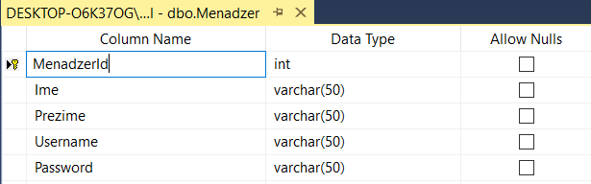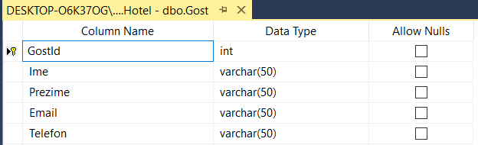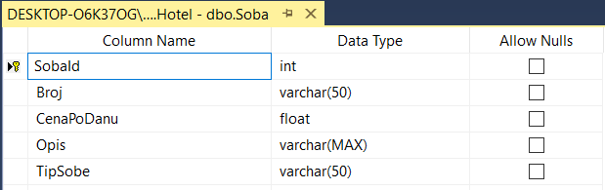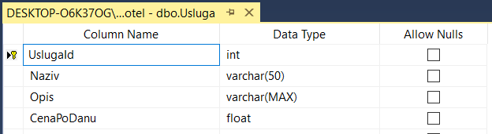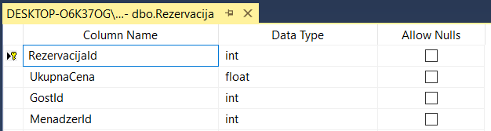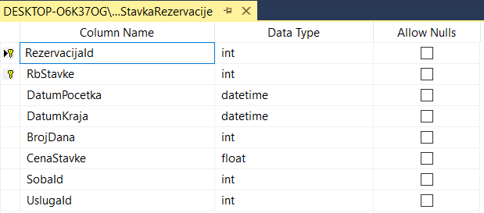

## Имплементација софтверског система

На основу архитектуре софтверског система добијени су следећи софтверски пројекти и класе:

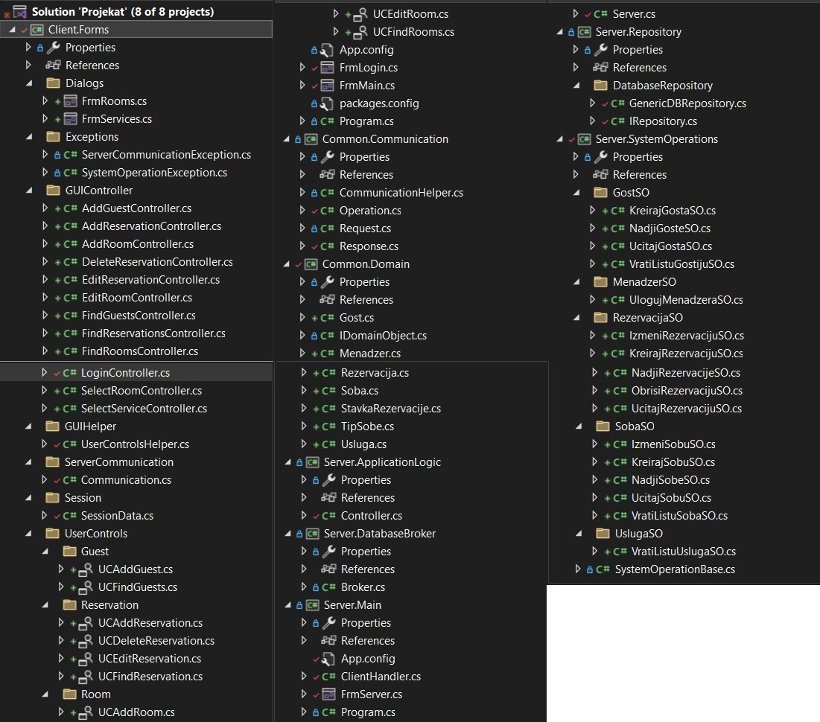

# Тестирање

Сваки од имплементираних случајева коришћења је тестиран. Приликом тестирања сваког случаја коришћења, поред унетих правилних података, уношени су и неправилни подаци да би се утврдило какав ће бити резултат извршења. Након фазе тестирања, софтвер је спреман за коришћење од стране крајњег корисника.

# Литерарура

Дарко_Цмиљанић_завршни_рад

Дипломски рад – Александар Антић

Проф.др. Синиша Влајић, Пројектовање софтвера(скрипта-радни материјал), Београд 2020.

Stack Overflow форум, <https://stackoverflow.com/>

Microsoft документација о програмском језику C#, <https://learn.microsoft.com/en-> [us/dotnet/csharp/](https://learn.microsoft.com/en-us/dotnet/csharp/)

За цртање графова коришћена је web апликација <https://app.diagrams.net/>